πανεπιστημιο κρητησ
ΣΧΟΛΗ ΘΕΤΙΚΩΝ ΕΠΙΣΤΗΜΩΝ
ΤΜΗΜΑ ΕΠΙΣΤΗΜΗΣ ΥΠΟΛΟΓΙΣΤΩΝ
αποτελεσματικη αναζητηση ΠΛΗΡΟΦΟΡΙΑΣ ΣΤΟΝ ΠΑΓΚΟΣΜΙΟ ΙΣΤΟ

ΞΕΝΗ Α. ΑΣΗΜΑΚΟΠΟΥΛΟΥ

Μεταπτυχιακή Εργασία

Ηράκλειο, Ιούνιος 2001

πανεπιστημιο κρητησ
ΣΧΟΛΗ ΘΕΤΙΚΩΝ ΕΠΙΣΤΗΜΩΝ
ΤΜΗΜΑ ΕΠΙΣΤΗΜΗΣ ΥΠΟΛΟΓΙΣΤΩΝ
αποτελεσματικη αναζητηση ΠΛΗΡΟΦΟΡΙΑΣ ΣΤΟΝ ΠΑΓΚΟΣΜΙΟ ΙΣΤΟ
Εργασία, που υποβλήθηκε από την
Ξένη Α. Ασημακοπούλου
ως μερική εκπλήρωση των απαιτήσεων για την απόκτηση
Μεταπτυχιακού Διπλώματος Ειδίκευσης στην Επιστήμη Υπολογιστών
Συγγραφέας:
Ξένη Α. Ασημακοπούλου
Τμήμα Επιστήμης Υπολογιστών

Εισηγητική Επιτροπή:
Βαγγέλης Μαρκάτος, Επίκουρος Καθηγητής, Επόπτης

Απόστολος Τραγανίτης, Αναπληρωτής Καθηγητής, Μέλος

Αικατερίνη Χούστη, Καθηγήτρια, Μέλος
Δεκτή:
Πάνος Κωνσταντόπουλος, Καθηγητής,
Πρόεδρος Επιτροπής Μεταπτυχιακών Σπουδών

Ηράκλειο, Ιούνιος 2001

αποτελεσματικη αναζητηση ΠΛΗΡΟΦΟΡΙΑΣ ΣΤΟΝ ΠΑΓΚΟΣΜΙΟ ΙΣΤΟ
Ξένη Α. Ασημακοπούλου
Μεταπτυχιακή Εργασία
Τμήμα Επιστήμης Υπολογιστών
Πανεπιστήμιο Κρήτης
Περιληψη

Ο Παγκόσμιος Ιστός μεγαλώνει με εντυπωσιακούς ρυθμούς, γεγονός που συνεπάγεται τη διαθεσιμότητα ενός τεράστιου όγκου δεδομένων σε σημείο που ο εντοπισμός τους καθίσταται εξαιρετικά δύσκολος έως αδύνατος στην πληθώρα των περιπτώσεων. Προκειμένου να γίνει εφικτή η ανεύρεση της ζητούμενης πληροφορίας, αναπτύχθηκαν οι μηχανές αναζήτησης. Εάν ένας χρήστης επιθυμεί να είναι συνεχώς ενημερωμένος πάνω σε ένα θέμα, προωθεί διαρκώς την ίδια ερώτηση στις ίδιες μηχανές αναζήτησης, οι οποίες του επιστρέφουν σχεδόν το ίδιο σύνολο αποτελεσμάτων. Συνεπώς, οι μηχανές αναζήτησης αναγκάζουν κάθε φορά το χρήστη, να εξάγει τη νέα πληροφορία μέσα από έναν σημαντικό όγκο επαναλαμβανόμενων αποτελεσμάτων.
Στο πρώτο μέρος αυτής της εργασίας, παρουσιάζεται ένα εργαλείο που βοηθά το χρήστη, να ανακτήσει με όσο το δυνατόν λιγότερο κόπο την επιθυμητή πληροφορία. Το εργαλείο αυτό, που ονομάζεται FIREFLY, καταγράφει τις ερωτήσεις του χρήστη, και τις προωθεί περιοδικά σε ήδη υπάρχουσες μηχανές αναζήτησης. Παράλληλα, καταγράφει τα URL που επισκέπτεται ο χρήστης, έτσι ώστε να μην του τα παρουσιάσει ξανά σε μία νέα του σχετική ερώτηση.
Στο δεύτερο μέρος, παρουσιάζεται ένα εργαλείο, το AlertService, που παρακολουθεί περιοδικά τις ερωτήσεις ενός χρήστη, και ελέγχει την ύπαρξη σχετικής νέας πληροφορίας στον Παγκόσμιο Ιστό. Στην περίπτωση που εντοπίσει νέα πληροφορία, ενημερώνει το χρήστη με την αποστολή ενός ηλεκτρονικού μηνύματος (e-mail).

Βαγγέλης Μαρκάτος
Επίκουρος Καθηγητής Επιστήμης Υπολογιστών
Πανεπιστήμιο Κρήτης
Effective Resource discovery on the world wide web
Xeni A. Asimakopoulou
Master of Science Thesis
Department of Computer Science
University of Crete
Abstract

The World Wide Web grows at alarming rates, making information retrieval an increasingly difficult process. Traditional search methods based on search-engines usually flood the users with an overwhelming number of URLs. If a user wants to stay up-to-date on some issue and he repeatedly queries the above search engines, (s)he will be repeatedly flooded with (almost) the same set of URLs, out of which only a small percentage will point to new, previously unseen documents.
In the first part of this thesis, a resource discovery tool is presented, built on top of traditional search engines and called FIREFLY. FIREFLY registers each user's interests and repeatedly queries several search engines for URLs matching a user's registered interests. FIREFLY keeps track of which URLs have been visited by each user. Thus, when a user invokes FIREFLY, he is presented only with new or "unvisited" URLs.
The second part of this thesis, focuses in a specific functionality of FIREFLY implemented especially for monitoring search queries periodically. This tool, called AlertService, aims in helping users to keep track of the information, which they are interested in, among the growing number of web sites, that becomes available on-line. It also operates on top of popular search engines. If new information is found, an electronic mail will be sent to the user, who is interested in.

Evangelos Markatos
Assistant Professor of Computer Science
University of Crete
ευχαριστιεσ
Η παρούσα εργασία δεν θα είχε πραγματοποιηθεί χωρίς τη βοήθεια συγκεκριμένων ατόμων, τους οποίους θα ήθελα να ευχαριστήσω.
Αρχικά, θα ήθελα να ευχαριστήσω τον επόπτη καθηγητή της εργασίας, Δρ. Βαγγέλη Μαρκάτο, ο οποίος έδωσε τη δυνατότητα της ανάπτυξης της και προσέφερε σημαντική βοήθεια σε όλα τα στάδια υλοποίησης της.
Ακολούθως, θα ήθελα να ευχαριστήσω:
Τα μέλη της ομάδας ''Λειτουργικών Συστημάτων Υψηλών Επιδόσεων'' του Ινστιτούτου Τεχνολογίας και Ερευνας Χρήστο Παπαχρήστο, Εύα Καλυβιανάκη και Βαγγέλη Κωτσοβίνο για τη συνεργασία τους και το σχόλια τους, και ιδιαιτέρως τους Αντώνη Δανάλη και Κατερίνα Γιαλαμά για την αμέριστη συμπαράστασή τους και ψυχολογική υποστήριξη κατά τη διάρκεια της υλοποίησης της εργασίας . Τα μέλη του Εργαστηρίου Ψηφιακών Συστημάτων του Ινστιτούτου Τεχνολογίας και Ερευνας, Μιχάλη Λυγεράκη και Βαγγέλη Καραγιάννη για τη συνεχή διάθεσή τους για βοήθεια και υποστήριξη.
Τους γονείς μου, Αθανάσιο και Γιολάντα Ασημακοπούλου, για την υποστήριξη και τη βοήθειά τους κατά τη διάρκεια των σπουδών μου.

ΠΕΡΙΕΧΟΜΕΝΑ

Κεφάλαιο 1 1-1
1.1 Η ΕΞΕΛΙΞΗ ΤΟΥ ΠΑΓΚΟΣΜΙΟΥ ΙΣΤΟΥ 1-1
1.2 ΜΗΧΑΝΕΣ ΑΝΑΖΗΤΗΣΗΣ 1-3
1.3 ΠΡΟΒΛΗΜΑΤΑ ΣΤΗΝ ΑΝΑΚΤΗΣΗ ΑΠΟΤΕΛΕΣΜΑΤΩΝ – ‘Η ΑΛΛΙΩΣ, Η ΑΠΟΤΕΛΕΣΜΑΤΙΚΟΤΗΤΑ ΤΩΝ ΜΗΧΑΝΩΝ 1-5
1.4 Η ΠΡΟΤΑΣΗ ΜΑΣ 1-9
1.5 Η ΟΡΓΑΝΩΣΗ ΤΗΣ ΕΡΓΑΣΙΑΣ 1-10
Κεφάλαιο 2 2-1
2.1 Η ΑΡΧΙΤΕΚΤΟΝΙΚΗ ΤΟΥ FIREFLY 2-1
2.1.1 Παρουσίαση - Presentation 2-2
2.1.2 Διαχείριση - Business 2-2
2.1.3 Δεδομένα - Data 2-3
2.2 ΤΟ INTERFACE ΤΟΥ FIREFLY 2-4
2.2.1 Ιστοσελίδα Εμφάνισης Ερωτήσεων και Αποτελεσμάτων 2-5
2.2.2 Ιστοσελίδα Εμφάνισης Bookmarks 2-11
2.3 ΕΠΙΚΟΙΝΩΝΙΑ ΜΕ ΤΙΣ ΜΗΧΑΝΕΣ ΑΝΑΖΗΤΗΣΗΣ ΚΑΙ ΣΥΛΛΟΓΗ ΑΠΟΤΕΛΕΣΜΑΤΩΝ 2-13
2.4 ΒΑΣΗ ΔΕΔΟΜΕΝΩΝ - ΣΧΕΔΙΑΣΜΟΣ 2-15
2.4.1 Sybase 2-15
2.4.2 Σχήμα Βάσης Δεδομένων 2-16
Κεφάλαιο 3 3-1
3.1 ΥΠΟΛΟΠΟΙΗΣΗ ΤΟΥ INTERFACE 3-1
3.1.1 Η τεχνολογία του Παγκόσμιου Ιστού 3-2
3.2 ΤΟ ΠΕΡΙΒΑΛΛΟΝ ΑΝΑΠΤΥΞΗΣ TOY FIREFLY 3-5
3.2.1 Περιβάλλον Ανάπτυξης Εφαρμογών του Παγκόσμιου Ιστού - Enhydra 3-5
Κεφάλαιο 4 4-1
4.1 Περιγραφή του AlertService 4-1
4.2 Υλοποίηση του AlertService 4-1
4.2.1 Διεπιφάνεια Χρήσης 4-1
4.2.2 Αρχιτεκτονική - Μηχανή 4-4
4.2.3 Ένα παράδειγμα 4-7
Κεφάλαιο 5 5-1
5.1 Ο ΡΥΘΜΟΣ ΑΝΑΠΤΥΞΗΣ ΤΟΥ ΠΑΓΚΟΣΜΙΟΥ ΙΣΤΟΥ ΚΑΙ ΕΙΔΗ ΜΗΧΑΝΩΝ ΑΝΑΖΗΤΗΣΗΣ 5-1
5.2 ΜΗΧΑΝΕΣ ΑΝΑΚΤΗΣΗΣ ΠΛΗΡΟΦΟΡΙΑΣ ΑΠΟ ΤΟΝ ΠΑΓΚΟΣΜΙΟ ΙΣΤΟ 5-2
Κεφάλαιο 6 6-1
6.1 ΠΕΡΙΛΗΨΗ 6-1

ΚΑΤΑΛΟΓΟΣ ΣΧΗΜΑΤΩΝ
Σχήμα 1-1 : Ο ΠΑΓΚΟΣΜΙΟΣ ΙΣΤΟΣ 1-1
Σχήμα 1-2 : ΑΝΑΠΤΥΞΗ ΤΟΥ ΠΑΓΚΟΣΜΙΟΥ ΙΣΤΟΥ (servers) 1-2
Σχήμα 1-3 : ΚΑΤΑΝΟΜΗ - ΚΑΤΑ ΕΙΔΟΣ - ΤΗΣ ΠΛΗΡΟΦΟΡΙΑΣ ΣΤΟΝ ΠΑΓΚΟΣΜΙΟ ΙΣΤΟ. Περίπου το 83% των servers διαθέτουν εμπορικό περιεχόμενο [LG99]. 1-3
Σχήμα 1-4 : ΠΟΣΟΣΤΟ ΚΑΛΥΨΗΣ ΤΟΥ ΠΑΓΚΟΣΜΙΟΥ ΙΣΤΟΥ ΑΝΑ ΜΗΧΑΝΗ ΑΝΑΖΗΤΗΣΗΣ 1-6
Σχήμα 1-5 : ΠΟΣΟΣΤΟ ΑΚΥΡΩΝ ΙΣΤΟΣΕΛΙΔΩΝ 1-7
Σχήμα 1-6 : ΠΟΣΟΣΤΟ ΚΑΛΥΨΗΣ ΤΟΥ ΠΑΓΚΟΣΜΙΟΥ ΙΣΤΟΥ ΑΝΑ ΜΗΧΑΝΗ ΑΝΑΖΗΤΗΣΗΣ 1-7
Σχήμα 1-7 : ποσοστό των ΙΣΤΟσελίδων κάθε ΜΙΑΣ μηχανήΣ για μία ερώτηση σε σχέση με το σύνολο των ΙΣΤΟσελίδων από όλες τις μηχανές 1-8
Σχήμα 2-1 : Η ΑΡΧΙΤΕΚΤΟΝΙΚΗ ΤΟΥ FIREFLY 2-2
Σχήμα 2-2 : «ΑΡΧΙΚΗ ΣΕΛΙΔΑ» ΤΟ FIREFLY 2-4
Σχήμα 2-3 : ΟΘΟΝΗ ΕΓΓΡΑΦΗΣ ΝΕΟΥ ΧΡΗΣΤΗ 2-5
Σχήμα 2-4 : ΤΥΠΙΚΗ ΟΘΟΝΗ 2-6
Σχήμα 2-5 : ΚΑΤΑΛΟΓΟΣ ΜΕ ΤΙΣ ΕΡΩΤΗΣΕΙΣ ΤΟΥ ΧΡΗΣΤΗ 2-6
Σχήμα 2-6 : ΕΙΣΑΓΩΓΗ ΝΕΑΣ ΕΡΩΤΗΣΗΣ 2-8
Σχήμα 2-7 : ΟΘΟΝΗ ΕΠΕΞΕΡΓΑΣΙΑΣ ΕΡΩΤΗΣΗΣ 2-9
Σχήμα 2-8 : ΔΙΑΘΕΣΙΜΑ ΑΠΟΤΕΛΕΣΜΑΤΑ ΓΙΑ ΜΙΑ ΕΡΩΤΗΣΗ 2-9
Σχήμα 2-9 : ΕΜΦΑΝΙΣΗ ΠΕΡΙΕΧΟΜΕΝΟΥ ΕΝΟΣ ΑΠΟΤΕΛΕΣΜΑΤΟΣ ΣΤΟ ΚΑΤΩ ΔΕΞΙΑ ΠΛΑΙΣΙΟ 2-10
Σχήμα 2-10 : ΚΑΤΑΛΟΓΟΣ ΜΕ ΤΑ BOOKMARKS ΕΝΟΣ ΧΡΗΣΤΗ 2-11
Σχήμα 2-11 : ΟΘΟΝΗ ΕΙΣΑΓΩΓΗΣ ΝΕΟΥ ΦΑΚΕΛΟΥ 2-12
Σχήμα 2-12 : ΟΘΟΝΗ ΕΠΕΞΕΡΓΑΣΙΑΣ ΦΑΚΕΛΟΥ 2-12
Σχήμα 2-13 : ΤΥΠΙΚΗ ΟΘΟΝΗ BOOKMARKS 2-13
Σχήμα 3-1: Τυπική οθόνη DODS 3-7
Σχήμα 3-2 : DODS API 3-8
Σχήμα 3-3: Η ΑΡΧΙΤΕΚΤΟΝΙΚΗ ΤΗΣ ENHYDRA 3-9
Σχήμα 3-4: ΣΥΝΔΕΣΕΙΣ ΚΑΙ SERVLETS 3-10
Σχήμα 3-5 : DATABASE MANAGER 3-12
Σχήμα 3-6 : ΤΥΠΙΚΗ ΟΘΟΝΗ ΤΟΥ ADMINISTRATION MANAGER 3-13
Σχήμα 4-1 : ΚΥΡΙΑ ΟΘΟΝΗ ΤΟΥ ALERT SERVICE 4-2
Σχήμα 4-2 : ΟΘΟΝΗ ΑΠΟΤΕΛΕΣΜΑΤΩΝ ΤΟΥ ALERT SERVICE 4-2
Σχήμα 4-3 : ΟΘΟΝΗ ΔΙΑΚΟΠΗΣ ΠΕΡΙΟΔΙΚΗΣ ΕΚΤΕΛΕΣΗΣ ΕΡΩΤΗΣΗΣ 4-3
Σχήμα 4-4 : ΟΘΟΝΗ ΕΝΕΡΓΩΝ ΕΡΩΤΗΣΕΩΝ ΕΝΟΣ ΧΡΗΣΤΗ 4-3
Σχήμα 4-5 : ΒΑΣΙΚΗ ΑΡΧΙΤΕΚΤΟΝΙΚΗ ALERT SERVICE 4-4
Σχήμα 4-6 : ΜΗΧΑΝΗ ΠΡΟΩΘΗΣΗΣ ΕΡΩΤΗΣΗΣ ΚΑΙ ΑΝΑΚΤΗΣΗΣ ΑΠΟΤΕΛΕΣΜΑΤΩΝ 4-5
Σχήμα 4-7 : ΜΗΧΑΝΗ ΔΙΑΚΟΠΗΣ ΠΕΡΙΟΔΙΚΗΣ ΕΚΤΕΛΕΣΗΣ ΕΡΩΤΗΣΗΣ 4-6
Σχήμα 4-8 : ΜΗΧΑΝΗ ΑΝΑΚΤΗΣΗΣ ΕΝΕΡΓΩΝ ΕΡΩΤΗΣΕΩΝ ΕΝΟΣ ΧΡΗΣΤΗ 4-6
Σχήμα 4-9 : ΗΛΕΚΤΡΟΝΙΚΟ ΜΗΝΥΜΑ ΕΝΗΜΕΡΩΣΗΣ ΓΙΑ ΝΕΟ ΑΠΟΤΕΛΕΣΜΑ 4-7
Σχήμα 4-10 : ΑΡΧΙΚΗ ΦΟΡΜΑ ΠΑΡΑΔΕΙΓΜΑΤΟΣ 4-7
Σχήμα 4-11 : ΟΘΟΝΗ ΑΠΟΤΕΛΕΣΜΑΤΩΝ ΠΑΡΑΔΕΙΓΜΑΤΟΣ 4-8
Σχήμα 4-12 : ΟΘΟΝΗ ΕΝΕΡΓΩΝ ΕΡΩΤΗΣΕΩΝ ΤΟΥ ΧΡΗΣΤΗ ΜΕ E-MAIL ADDRESS xasim@csd.uoc.gr ΠΑΡΑΔΕΙΓΜΑΤΟΣ 4-9
Σχήμα 4-13 : ΟΘΟΝΗ ΔΙΑΚΟΠΗΣ ΕΡΩΤΗΣΗΣ ΠΑΡΑΔΕΙΓΜΑΤΟΣ 4-9
Σχήμα 4-14 : ΝΕΑ ΟΘΟΝΗ ΕΝΕΡΓΩΝ ΕΡΩΤΗΣΕΩΝ ΠΑΡΑΔΕΙΓΜΑΤΟΣ 4-9
Σχήμα 5-1 : ΟΘΟΝΗ ΑΠΟΤΕΛΕΣΜΑΤΩΝ ΤΟΥ DOGPILE 5-2
Σχήμα 5-2 : ΟΘΟΝΗ ΑΠΟΤΕΛΕΣΜΑΤΩΝ ΤΟΥ METACRAWLER 5-3
Σχήμα 5-3 : ΟΘΟΝΗ ΑΠΟΤΕΛΕΣΜΑΤΩΝ ΤΟΥ DIRECTHIT 5-4
Σχήμα 5-4 : ΟΘΟΝΗ ΑΠΟΤΕΛΕΣΜΑΤΩΝ ΤΟΥ IXQUICK METASEARCH 5-5
Σχήμα 5-5 : ΧΑΡΑΚΤΗΡΙΣΤΙΚΗ ΟΘΟΝΗ ΤΟΥ MIND-IT 5-6
Σχήμα 5-6 : ΟΘΟΝΗ ΑΠΟΤΕΛΕΣΜΑΤΩΝ ΤΟΥ PROFUSION 5-7
Σχήμα 5-7 : ΟΘΟΝΗ ΕΝΕΡΓΩΝ ΕΡΩΤΗΣΕΩΝ 5-7
Σχήμα 5-8 : ΧΑΡΑΚΤΗΡΙΣΤΙΚΗ ΟΘΟΝΗ ΤΟΥ COPERNIC 5-9
Εικόνα 1: Αρχική Οθόνη 2
Εικόνα 2 : Οθόνη δημιουργίας νέου λογαριασμού 2
Εικόνα 3 : Βασικές λειτουργίες 3
Εικόνα 4 : Φόρμα εισαγωγής νέας ερώτησης 3
Εικόνα 5 : Φόρμα μεταβολής μιας ερώτησης 3
Εικόνα 6 : Οθόνη αποτελεσμάτων 4
Εικόνα 7 : Κατάλογοι κατηγοριοποίησης αποθηκευμένων αποτελεσμάτων 6
Εικόνα 8 : Φόρμα εισαγωγής νέου καταλόγου 7
Εικόνα 9 : Φόρμα μετατροπής καταλόγου 7
Εικόνα 10 : Οθόνη προβολής αποθηκευμένου αποτελέσματος 7

το προβλημα στην ανακτηση πληροφοριασ στον παγκοσμιο ιστο
Στο κεφάλαιο αυτό περιγράφεται η γρήγορη επέκταση του Παγκόσμιου Ιστού και τα προβλήματα που αυτή προκαλεί στην συλλογή πληροφοριών. Κάποια από τα προβλήματα αυτά επιχειρεί και πιστεύουμε ότι πετυχαίνει να επιλύσει η παρούσα εργασία, της οποίας μια σύντομη, εισαγωγική περιγραφή αναπτύσσεται στο τέλος του κεφαλαίου.

Η ΕΞΕΛΙΞΗ ΤΟΥ ΠΑΓΚΟΣΜΙΟΥ ΙΣΤΟΥ
Μια σύντομη ιστορική αναδρομή
Η ιστορία του Παγκόσμιου Ιστού – Σχήμα 1-1 – ξεκινά το 1989 στο ερευνητικό ινστιτούτο CERN στην Ελβετία, από το Tim Berners-Lee. Μέχρι τα τέλη του επόμενου χρόνου, πραγματοποιείται η επίδειξη του πρώτου λογισμικού που υλοποιεί τον πρώτο στοιχειώδη Παγκόσμιο Ιστό. Αρχικά γίνεται διαθέσιμη όλη η υπάρχουσα πληροφορία που βρίσκεται αποθηκευμένη στο υπολογιστικό σύστημα του ινστιτούτου. Η πληροφορία αυτή προσπελαύνεται από έναν απλό WWW browser [CERN].
ΠΑΓΚΟΣΜΙΟΣ ΙΣΤΟΣ
ΔΙΑΔΙΚΤΥΟ
WEB Server
WEB Client
WEB Client
WEB Client

Σχήμα 1-1 : Ο ΠΑΓΚΟΣΜΙΟΣ ΙΣΤΟΣ
Μέχρι τα τέλη του 1994, ο Παγκόσμιος Ιστός παρουσιάζει ραγδαία ανάπτυξη μετρώντας 10,000 servers και 10 εκατομμύρια χρήστες.. Η τεχνολογία του συνεχώς επεκτείνεται προκειμένου να καλύψει νέες ανάγκες, όπως ασφάλεια και εφαρμογές πολυμέσων. Στα τέλη του 1997, περισσότερο από 650,000 servers αυξάνουν με ρυθμό 1,000 servers ανά μέρα. Ο Παγκόσμιος Ιστός τείνει να γίνει τόσο οικείος όσο και το τηλέφωνο.
Στα τέλη του προηγούμενου αιώνα (1999), οι ιστοσελίδες στο διαδίκτυο άγγιξαν τα 800 εκατομμύρια, τα δεδομένα τα 6 terabytes και οι servers τα 3 εκατομμύρια[LG99] – Σχήμα 1-2. Αντίστοιχες τάσεις παρουσιάζει και το πλήθος των ιστοσελίδων στον Παγκόσμιο Ιστό.
Σχήμα 1-2 : ΑΝΑΠΤΥΞΗ ΤΟΥ ΠΑΓΚΟΣΜΙΟΥ ΙΣΤΟΥ (servers)

Η παραπάνω εξάπλωση του Παγκόσμιου Ιστού και του Διαδικτύου συνεπάγεται την διαθεσιμότητα ενός τεράστιου όγκου πληροφοριών και δεδομένων σε σημείο που ο εντοπισμός του καθίσταται εξαιρετικά δύσκολος έως αδύνατος, στην πληθώρα των περιπτώσεων. Μία ενδεικτική κατανομή της ποικιλίας της διαθέσιμης πληροφορίας παρουσιάζεται στο Σχήμα 1-4 [LG99].
Σχήμα 1-3 : ΚΑΤΑΝΟΜΗ - ΚΑΤΑ ΕΙΔΟΣ - ΤΗΣ ΠΛΗΡΟΦΟΡΙΑΣ ΣΤΟΝ ΠΑΓΚΟΣΜΙΟ ΙΣΤΟ. Περίπου το 83% των servers διαθέτουν εμπορικό περιεχόμενο [LG99].

Προκειμένου να γίνει εφικτή η ανεύρεση της ζητούμενης πληροφορίας, αναπτύχθηκαν οι μηχανές αναζήτησης για τις οποίες παραθέτουμε πληροφορίες στην επόμενη παράγραφο.

ΜΗΧΑΝΕΣ ΑΝΑΖΗΤΗΣΗΣ
Σήμερα, οι καταναλωτές χρησιμοποιούν τις μηχανές αναζήτησης για να εντοπίσουν και να αγοράσουν αγαθά ή για να συλλέξουν πληροφορίες σχετικά με τον προορισμό των διακοπών τους ή ακόμα και για να συμμετέχουν στην εκλογική διαδικασία. Από την άλλη, οι επιστήμονες χρησιμοποιούν τις μηχανές αναζήτησης για να εντοπίσουν δημοσιευμένα άρθρα σε περιοδικά και συνέδρια, βιβλιογραφία και εν εξελίξει ερευνητικές εργασίες. Πλέον, το 85% των χρηστών του Παγκόσμιου Ιστού κάνουν χρήση των μηχανών αναζήτησης με αποτέλεσμα οι πρώτες 10 (σε προτίμηση) ιστοσελίδες του διαδικτύου να καταλαμβάνονται στην πλειοψηφία τους από κάποιες από αυτές [LG99].
Ας εξηγήσουμε όμως με απλά λόγια ποιά είναι ακριβώς η λειτουργία μιας τέτοιας μηχανής. Μια μηχανή αναζήτησης βασίζει το κύριο μέρος της λειτουργίας της σε έναν crawler [CGP98]. Ως crawler, χαρακτηρίζουμε ένα πρόγραμμα που «βρίσκει» Web σελίδες. Ενας crawler ξεκινάει από μία ιστοσελίδα (URL), την καταγράφει και αποθηκεύει όλους τους συνδέσμους (links) που αυτή περιέχει σε μία ουρά (queue) προς διερεύνηση. Στη συνέχεια, ελέγχει έναν-έναν τους συνδέσμους που βρίσκονται στην ουρά επαναλαμβάνοντας για καθ’ έναν από αυτούς την ίδια διαδικασία. Κάθε ιστοσελίδα που έχει σαρωθεί (scanned) προωθείται σε έναν client ο οποίος την καταχωρεί σε ένα ευρετήριο δημιουργώντας έτσι σιγά-σιγά έναν «χάρτη» των σελίδων του Παγκόσμιου Ιστού [CGP98]. Βάσει αυτού του «χάρτη», η μηχανή αναζήτησης διαμορφώνει τις απαντήσεις σε κάθε ερώτηση που τις απευθύνεται.
Ας αναλύσουμε τη λειτουργία των πέντε από τις πιο δημοφιλείς μηχανές αναζήτησης του Παγκόσμιου Ιστού (Google [GOOGLE], AltaVista [AV], NorthernLight [NL], HotBot [HB], Lycos [LYCOS]).
Η μηχανή αναζήτησης Google, αποτελεί την μετατροπή της εργασίας ενός μεταπτυχιακού φοιτητή στο πανεπιστήμιο του Stanford σε εμπορική εφαρμογή. Για την ανεύρεση απαντήσεων σε κάθε ερώτηση, χρησιμοποιεί δύο κριτήρια που δεν παρουσιάζονται σε άλλες μηχανές αναζήτησης: (α) το πλήθος των συνδέσμων (links) που «δείχνουν» στην υπό επεξεργασία ιστοσελίδα, και (β) τη «σημαντικότητα» των παραπάνω συνδέσμων. Για παράδειγμα, το γεγονός ότι το Yahoo [YAHOO] «δείχνει» σε μια ιστοσελίδα, αυξάνει τη «σημαντικότητά» της πολύ περισσότερο απ’ όσο οποιοσδήποτε άλλος λιγότερο διάσημος σύνδεσμος. Το Google, χρησιμοποιεί επιπλέον, για την αξιολόγηση μίας ιστοσελίδας, μία πληθώρα κριτηρίων όπως το ποσοστό των λέξεων της ερώτησης που εμφανίζονται στον τίτλο και στο κείμενο της ιστοσελίδας καθώς και την εγγύτητα των λέξεων μεταξύ τους [BP98].
Η μηχανή αναζήτησης NorthernLight, προσφέρει αναζήτηση σε 5,500 εφημερίδες και περιοδικά καθώς και σε έγγραφα της Αμερικάνικης κυβέρνησης. Διαθέτει επίσης μηχανισμούς κατηγοριοποίησης των αποτελεσμάτων ώστε να μπορεί ο χρήστης να τα προσπελάσει ανάλογα με το θέμα τους, την «ηλικία» τους ή την πηγή από την οποία προέρχονται. Δεν χρησιμοποιεί όμως ιδιαίτερα φίλτρα για την ανάκτηση των αποτελεσμάτων [NAVNET].
Η AltaVista, μια από τις πιο διάσημες μηχανές αναζήτησης, απαιτεί μεγάλη προσοχή στην διατύπωση της ερώτησης καθώς επιστρέφει πολλά αδιάφορα αποτελέσματα. Την αδυναμία της αυτή, έρχεται να αντιμετωπίσει το Advanced Search που υποστηρίζει εκτεταμένη χρήση λογικών τελεστών (AND, OR, NOT), καθώς επίσης αναζήτηση ιστοσελίδων σε συγκεκριμένη γλώσσα, μετάφραση, και έξυπνες τεχνικές διύλισης των αποτελεσμάτων [NAVNET].
Το HotBot (προϊόν της Inktomi) παρουσιάζει αστάθεια στο μέγεθος των ιστοσελίδων που περιέχει, από 40 έως 100 εκατομμύρια, ανάλογα με τη διαθεσιμότητα και τη λειτουργία των servers του. Παρέχει μεγάλη ευελιξία στη διατύπωση των ερωτήσεων καθώς υποστηρίζει τους τελεστές * και ? σαν wild cards. Θεωρείται ότι, μετά το Google, είναι η καταλληλότερη μηχανή αναζήτησης για αρχάριους [NAVNET].
Τέλος, η μηχανή αναζήτησης Lycos, αποτελεί μία μηχανή μεσαίου μεγέθους (medium size search engine) που συνεργάζεται όμως άμεσα με το HotBot. Διαθέτει επιπλέον είδη ερωτήσεων όπως ερωτήσεις για την ανεύρεση αρχείων εικόνας και ήχου[NAVNET].
Κατά πόσον όμως οι μηχανές αναζήτησης – μέσω των crawlers – κατορθώνουν να κάνουν μία πλήρη χαρτογράφηση του Παγκόσμιου Ιστού;

ΠΡΟΒΛΗΜΑΤΑ ΣΤΗΝ ΑΝΑΚΤΗΣΗ ΑΠΟΤΕΛΕΣΜΑΤΩΝ – ‘Η ΑΛΛΙΩΣ, Η ΑΠΟΤΕΛΕΣΜΑΤΙΚΟΤΗΤΑ ΤΩΝ ΜΗΧΑΝΩΝ
Αναμφισβήτητα, οι μηχανές αναζήτησης αποτελούν ένα εξαιρετικά σημαντικό και χρήσιμο μέσο βοήθειας στην ανάκτηση πληροφοριών ανάμεσα στην πληθώρα που διαθέτει ο Παγκόσμιος Ιστός. Για να είναι όμως και αποτελεσματικές, απαιτείται πολύ συχνή οργανωμένη καταγραφή και χαρτογράφηση της διαθέσιμης πληροφορίας. Κάτι τέτοιο, καθίσταται απαραίτητο εξαιτίας των συνεχόμενων αλλαγών που αυτή υφίσταται. Εξαιτίας του όγκου αυτής της πληροφορίας, είναι αναμενόμενη και η μεγάλη δυσκολία στη συνεχή και πλήρη καταγραφή της.
Οι S. Lawrence και C. Giles [LG98] μετά από πειραματική διαδικασία, κατέληξαν στο συμπέρασμα ότι καμία μηχανή αναζήτησης δεν έχει καταφέρει να δεικτοδοτήσει παραπάνω από το 1/3 του Παγκόσμιου Ιστού. Πιο συγκεκριμένα, το ποσοστό του Παγκόσμιου Ιστού που είχε δεικτοδοτήσει καθεμία από τις προαναφερθείσες μηχανές αναζήτησης το 1998 (εκτός του Google), παρουσιάζεται στο ακόλουθο Σχήμα 1-5:
Σχήμα 1-4 : ΠΟΣΟΣΤΟ ΚΑΛΥΨΗΣ ΤΟΥ ΠΑΓΚΟΣΜΙΟΥ ΙΣΤΟΥ ΑΝΑ ΜΗΧΑΝΗ ΑΝΑΖΗΤΗΣΗΣ
Από τις παραπάνω δεικτοδοτημένες ιστοσελίδες, κάποιες δεν υπάρχουν πλέον στο URL που η μηχανή αναζήτησης της αντιστοιχίζει. Το ποσοστό αυτών των "άκυρων" ιστοσελίδων ανά μηχανή αναζήτησης φαίνεται στο ακόλουθο Σχήμα 1-6:
Σχήμα 1-5 : ΠΟΣΟΣΤΟ ΑΚΥΡΩΝ ΙΣΤΟΣΕΛΙΔΩΝ

Οι S. Lawrence και C. Giles, σε επομένη δημοσιευμένη εργασία τους [LG99], περιγράφουν τα αποτελέσματα που παρουσιάζονται στα δύο ακόλουθα σχήματα. Στον πρώτο γράφο, παρουσιάζεται ξανά το ποσοστό του Παγκόσμιου Ιστού που έχει δεικτοδοτήσει καθεμία από τις προαναφερθείσες μηχανές αναζήτησης (συμπεριλαμβανομένου και του Google), ενώ στον δεύτερο απεικονίζεται το ποσοστό των ιστοσελίδων που προσδιόρισε κάθε μηχανή για μία ερώτηση σε σχέση με το σύνολο των ιστοσελίδων από όλες τις μηχανές (για την ίδια ερώτηση).
Σχήμα 1-6 : ΠΟΣΟΣΤΟ ΚΑΛΥΨΗΣ ΤΟΥ ΠΑΓΚΟΣΜΙΟΥ ΙΣΤΟΥ ΑΝΑ ΜΗΧΑΝΗ ΑΝΑΖΗΤΗΣΗΣ
Σχήμα 1-7 : ποσοστό των ΙΣΤΟσελίδων κάθε ΜΙΑΣ μηχανήΣ για μία ερώτηση σε σχέση με το σύνολο των ΙΣΤΟσελίδων από όλες τις μηχανές
Είναι φανερό ότι ο συνδυασμός όλων των μηχανών δίνει το βέλτιστο δυνατό αποτέλεσμα. Συνδυάζοντας, ή μάλλον παίρνοντας την ένωση των αποτελεσμάτων από όλες τις μηχανές αναζήτησης, πετυχαίνουνμε βελτίωση στην κάλυψη του Παγκόσμιου Ιστού περίπου κατά 3.5 φορές απ' όση θα είχαμε λαμβάνοντας υπόψην τα αποτελέσματα μίας μόνο μηχανής για μία δεδομένη ερώτηση [LG98]. Παρ’ όλα αυτά όμως, η κάλυψη του Παγκόσμιου Ιστού από τις μηχανές αναζήτησεις παρουσιάζεται εξαιρετικά μικρή. Πιο συγκεκριμένα, όσο εξαπλώνεται ο Παγκόσμιος Ιστός, τόσο μικραίνει το ποσοστό της κάλυψής του. Αν λάβει όμως κανείς υπ’ όψην του τον έξυπνο τρόπο με τον οποίο λειτουργούν οι crawlers, καταλαβαίνει ότι τελικά οι ιστοσελίδες που χάνονται / αγνοούνται δεν είναι και τόσο σημαντικές.
Εκτός όμως από την αδυναμία στην πλήρη κάλυψη του Παγκόσμιου Ιστού, οι μηχανές αναζήτησης επιστρέφουν σε έναν χρήστη, πολλές φορές τα ίδια αποτελέσματα, κάθε φορά που κάνει την ίδια ερώτηση. Ετσι, ο χρήστης είναι αναγκασμένος να επισκέπτεται συνεχώς σελίδες που έχει επισκεφθεί ξανά στο παρελθόν, για να βεβαιωθεί ότι η πληροφορία που του παρέχουν δεν τον ενδιαφέρει. Η διαδικασία της ανάκτησης χρήσιμων και νέων πληροφοριών γίνεται μέρα με τη μέρα δυσκολότερη και περισσότερο χρονοβόρα.

Η ΠΡΟΤΑΣΗ ΜΑΣ
Το κύριο τμήμα της παρούσας εργασίας αποτελεί το σχεδιασμό και την υλοποίηση ενός εργαλείου, που ονομάζεται FIREFLY (Friendly Information Retrieval Engine For successfuL discoverY), που στοχεύει να αντιμετωπίσει τα παραπάνω προβλήματα στην ανάκτηση της πληροφορίας. Πιο συγκεκριμένα, πρόκειται για μία εφαρμογή που δίνει τη δυνατότητα στο χρήση, να θέσει τις ερωτήσεις του σε παραπάνω από μία μηχανή αναζήτησης (AltaVista, NorthernLight, Google, HotBot, Lycos) ταυτόχρονα, και που του παρουσιάζει τα πιο χρήσιμα αποτελέσματα σε ένα περιβάλλον με πολλές λειτουργίες.
Αρχικά, κάθε μία ερώτηση προωθείται στις μηχανές αναζήτησης και συλλέγονται τα αποτελέσματα. Στη συνέχεια, φιλτράρονται έτσι ώστε το καθένα να παρουσιάζεται μία μόνο φορά. Με τον τρόπο αυτό, πετυχαίνουμε καλύτερη κάλυψη του Παγκόσμιου Ιστού αυξάνοντας την πιθανότητα να ανακτήσουμε μεγαλύτερο όγκο πληροφορίας.
Για να αντιμετωπίσουμε το πρόβλημα της παρουσίασης ήδη γνωστής πληροφορίας στον χρήστη, η εφαρμογή μας διατηρεί μία βάση δεδομένων όπου αποθηκεύει τις ιστοσελίδες που έχει επισκεφθεί κάθε χρήστης. Ετσι, από το σύνολο των αποτελεσμάτων που επέστρεψαν οι μηχανές αναζήτησης για μία συγκεκριμένη ερώτηση, αποκρύπτουμε από τον χρήστη τις ιστοσελίδες που έχει ήδη επισκεφθεί στο παρελθόν και που δεν έχουν μεταβάλλει το περιεχόμενό τους..
Με τις δύο παραπάνω τεχνικές, δίνουμε στον χρήστη την πιο χρήσιμη πληροφορία στην πιο ευανάγνωστη μορφή. Τέλος, προσφέρουμε μία σειρά χρήσιμων λειτουργιών, πάνω στις ενδιαφέρουσες ιστοσελίδες, όπως είναι η δυνατότητα της διατήρησής τους σε ξεχωριστά αρχεία (Save as Bookmark) και της διαγραφής τους. Η επεξεργασία της επιστρεφόμενης πληροφορίας γίνεται διαμέσου μίας ευέλικτης διεπιφάνειας χρήσης.

Η ΟΡΓΑΝΩΣΗ ΤΗΣ ΕΡΓΑΣΙΑΣ
Στο επόμενο Κεφάλαιο 2 περιγράφεται η αρχιτεκτονική και το Interface του FIREFLY . Στο Κεφάλαιο 3 περιγράφεται η υλοποίηση του FIREFLY. Αναλύονται θέματα υλοποίησης της διεπιφάνειας χρήσης (Interface), της μηχανής καθώς και του σχεδιασμού της Βάσης Δεδομένων. Τέλος. το Κεφάλαιο 4 αφορά στο δεύτερο μέρος αυτής της εργασίας, και περιγράφει το εργαλείο περιοδικής παρακολούθησης ερωτήσεων και ηλεκτρονικής ειδοποίησης (e-mail) του χρήστη στην περίπτωση ανάκτησης νέας πληροφορίας (AlertService).

FIREFLY: Αρχιτεκτονικη και διεπιφανεια χρησης
Στο κεφάλαιο αυτό περιγράφεται η αρχιτεκτονική του FIREFLY καθώς και η διεπιφάνεια χρήσης. Επίσης, αναπτύσσεται το σχήμα της Βάσης Δεδομένων που χρησιμοποιήθηκε.

Η ΑΡΧΙΤΕΚΤΟΝΙΚΗ ΤΟΥ FIREFLY
Στόχος του FIREFLY είναι να προσφέρει στον χρήστη έναν εύκολο και αποτελεσματικό τρόπο αναζήτησης νέας πληροφορίας στον Παγκόσμιο Ιστό. Για την αναζήτηση αυτής της πληροφορίας, το FIREFLY βασίζεται σε πέντε ήδη υπάρχουσες μηχανές αναζήτησης (Google [GOOGLE] , AltaVista [AV] , NorthernLight [NL], HotBot [HB], Lycos [LYCOS]). Οι παραπάνω μηχανές αναζήτησης επιλέχθηκαν ως οι πιο δημοφιλείς. Φυσικά, το FIREFLY μπορεί με ελάχιστο κόπο να προωθήσει τις ερωτήσεις των χρηστών και σε οποιαδήποτε άλλη μηχανή αναζήτησης.
Η πιο σημαντική ιδιότητα του FIREFLY είναι ότι θυμάται τις ιστοσελίδες που έχει επισκεφθεί στο παρελθόν καθένας χρήστης. Ετσι, αποφεύγει το φαινόμενο της επαναλαμβανόμενης παρουσίασης ήδη γνωστής και αδιάφορης πληροφορίας. Το ρόλο της μνήμης του FIREFLY, παίζει μία ευέλικτη Βάση Δεδομένων, όπου αποθηκεύεται όλη η χρήσιμη πληροφορία.
Το FIREFLY, αποτελείται από τρία βασικά τμήματα, αυτό της παρουσίασης (presentation), της διαχείρισης (business) και των δεδομένων (data). Το πρώτο τμήμα (presentation) είναι υπεύθυνο για την παρουσίαση και τον έλεγχο της πραγματικά ευέλικτης διεπιφάνειας χρήσης, για την συλλογή των δεδομένων που δίνονται από τον χρήστη μέσω αυτής, καθώς και για την παρουσίαση των αποτελεσμάτων. Το δεύτερο τμήμα (business) είναι υπεύθυνο για τη διαχείριση και επεξεργασία των δεδομένων, για την προώθηση των ερωτήσεων των χρηστών στις μηχανές αναζήτησης, καθώς επίσης και για την επικοινωνία και συνεργασία με τη Βάση Δεδομένων. Τέλος το τρίτο τμήμα (data) διατηρεί κάθε είδους πληροφορία σε ευανάγνωστη (για το FIREFLY) μορφή. Στο Σχήμα 2-1 παρουσιάζεται η βασική αρχιτεκτονική του FIREFLY.

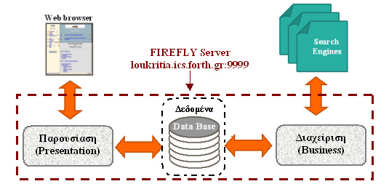

Σχήμα 2-8 : Η ΑΡΧΙΤΕΚΤΟΝΙΚΗ ΤΟΥ FIREFLY

Παρουσίαση - Presentation
Το τμήμα της Παρουσίασης είναι υπεύθυνο για την παρουσίαση και τον έλεγχο της διεπιφάνειας χρήσης (user interface), για την συλλογή των δεδομένων που δίδονται από τον χρήστη μέσω αυτής καθώς και για την παρουσίαση των αποτελεσμάτων. Για παράδειγμα, μόλις ένας χρήστης συμπληρώσει μία φόρμα μέσω της διεπιφάνειας χρήσης, το τμήμα Παρουσίασης αναγνωρίζει την αίτηση του χρήστη, παραλαμβάνει τα στοιχεία που δόθηκαν, ενημερώνει την Βάση Δεδομένων αν αυτό απαιτείται, και ενεργοποιεί την κατάλληλη διεργασία του τμήματος Διαχείρισης.

Διαχείριση - Business
Το τμήμα Διαχείρισης είναι υπεύθυνο για τη διαχείριση και επεξεργασία των δεδομένων, για την προώθηση των ερωτήσεων των χρηστών στις μηχανές αναζήτησης, καθώς επίσης και για την επικοινωνία και συνεργασία με τη Βάση Δεδομένων. Για παράδειγμα, εάν ένας χρηστής επιθυμεί την άμεση εκτέλεση μιας ερώτησής του, το τμήμα Παρουσίασης, θα ενεργοποιήσει τη διεργασία ForwardQuery του τμήματος Διαχείρισης, δίδοντάς του ταυτόχρονα την ερώτηση του χρήστη, τη μηχανή αναζήτησης στην οποία επιθυμεί να εκτελεστεί, καθώς επίσης και την ταυτότητα του χρήστη. Η διεργασία ForwardQuery, θα συνδεθεί με την κατάλληλη μηχανή αναζήτησης και θα ενεργοποιήσει τον Συλλέκτη Αποτελεσμάτων και τον Αναλυτή Κειμένου. Στη συνέχεια, θα ενημερώσει κατάλληλα τη Βάση Δεδομένων. Στην παράγραφο 2.3 περιγράφονται αναλυτικά τα τμήματα που εμπλέκονται στην προώθηση μιας ερώτησης και στην τελική ανάκτηση και αξιολόγηση των αποτελεσμάτων.

Δεδομένα - Data
Το τμήμα των Δεδομένων, αφορά στο σχήμα της Βάσης Δεδομένων και στους μηχανισμούς εισαγωγής και εξαγωγής δεδομένων από αυτήν. Μία αναλυτική περιγραφή του παρατίθεται στην παράγραφο 2.4.

ΤΟ INTERFACE ΤΟΥ FIREFLY
Το FIREFLY μπορεί να προσπελαστεί άμεσα μέσω ενός κοινού web browser ( π.χ. Internet Explorer, Netscape Navigator, … ). Ο τρέχον server απαντάει στη διεύθυνση loukritia.ics.forth.gr:9999. Μόλις ο χρήστης επισκεφθεί την παραπάνω διεύθυνση και συνδεθεί με τον server, εμφανίζεται η «Αρχική Σελίδα» που φαίνεται στο Σχήμα 2-2.
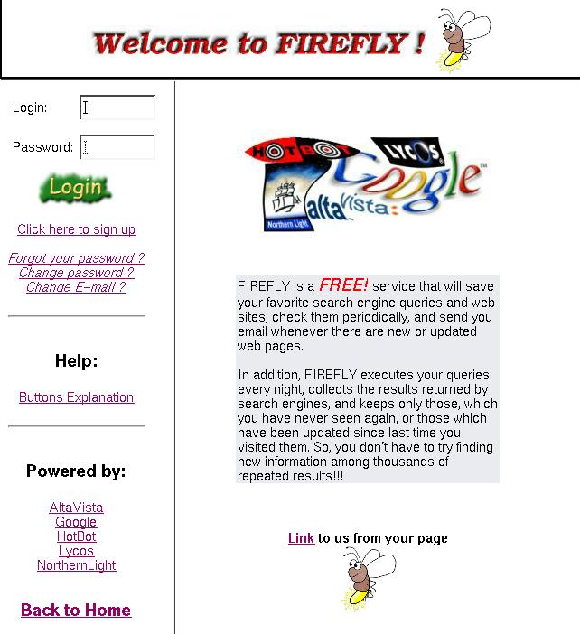
Σχήμα 2-9 : «ΑΡΧΙΚΗ ΣΕΛΙΔΑ» ΤΟ FIREFLY

Μέσω της «Αρχικής Σελίδας», ο χρήστης μπορεί, πιστοποιώντας την ταυτότητά του, να ξεκινήσει τη χρήση του FIREFLY. Η πιστοποίηση της ταυτότητας του χρήστη πραγματοποιείται με την εισαγωγή ονόματος (Login) και κωδικού πρόσβασης (Password). Σε περίπτωση που ο χρήστης δεν έχει ακόμα εγγραφεί στην υπηρεσία, επιλέγοντας Sign up, εισάγει στο σύστημα τα απαραίτητα για την εγγραφή του στοιχεία (Σχήμα 2-3) και μπορεί πλέον να το χρησιμοποιεί με δεδομένο όνομα και κωδικό πρόσβασης.
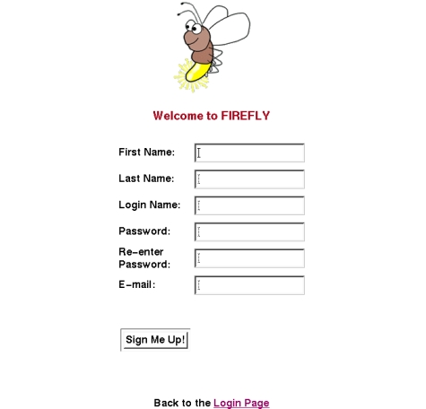
Σχήμα 2-10 : ΟΘΟΝΗ ΕΓΓΡΑΦΗΣ ΝΕΟΥ ΧΡΗΣΤΗ

Ιστοσελίδα Εμφάνισης Ερωτήσεων και Αποτελεσμάτων
Η οθόνη που παρουσιάζεται στο χρήστη, μετά την πιστοποίηση της ταυτότητάς του, φαίνεται στο ακόλουθο Σχήμα 2-4. Αποτελείται από 3 πλαίσια (frames).
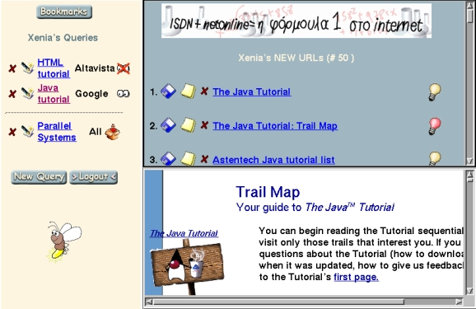
Σχήμα 2-11 : ΤΥΠΙΚΗ ΟΘΟΝΗ

Στο αριστερό κατακόρυφο πλαίσιο, παρουσιάζονται όλες οι ερωτήσεις που έχει κάνει ο χρήστης στο παρελθόν (Σχήμα 2-5). Πάνω από τη διαχωριστική γραμμή, παρουσιάζονται οι ερωτήσεις του συγκεκριμένου χρήστη, τις οποίες το FIREFLY έχει προωθήσει στις μηχανές αναζήτησης και έχει συλλέξει τις απαντήσεις.
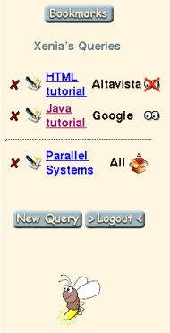
Σχήμα 2-12 : ΚΑΤΑΛΟΓΟΣ ΜΕ ΤΙΣ ΕΡΩΤΗΣΕΙΣ ΤΟΥ ΧΡΗΣΤΗ
Κάτω από τη διαχωριστική γραμμή, παρουσιάζονται οι νέες ερωτήσεις του χρήστη, αυτές δηλαδή για τις οποίες δεν υπάρχουν ακόμα διαθέσιμα αποτελέσματα. Σε περίπτωση που ο χρήστης επιθυμεί την άμεση προώθηση / απάντηση μιας ερώτησης, επιλέγει «:Query Now» πατώντας το αντίστοιχο κόκκινο κουμπί που βρίσκεται δεξιά της ερώτησης. Το FIREFLY προωθεί τη συγκεκριμένη ερώτηση στην επιλεγμένη μηχανή αναζήτησης και παρουσιάζει στο χρήστη στο πάνω δεξιά πλαίσιο μια οθόνη αναμονής. Με αυτόν τον τρόπο, ενημερώνει το χρήστη ότι η ερώτησή του έχει προωθηθεί και ότι σε μερικά λεπτά θα είναι διαθέσιμα τα αποτελέσματα. Ανανεώνοντας το αριστερό πλαίσιο, η συγκεκριμένη ερώτηση θα παρουσιαστεί στη λίστα των ερωτήσεων πάνω από τη διαχωριστική γραμμή, αφού πλέον υπάρχουν διαθέσιμα αποτελέσματα.
Για να θέσει ο χρήστης μία νέα ερώτηση, αρκεί να πατήσει το κουμπί «New Query» στο κάτω μέρος της οθόνης του Σχήματος 2-5. Τότε, στο πάνω δεξιά πλαίσιο εμφανίζεται η οθόνη του Σχήματος 2-7. Στο πεδίο «QUERY» ο χρήστης εισάγει την επιθυμητή ερώτηση ενώ στο πεδίο «Search Engine» ορίζει τη μηχανή αναζήτησης στην οποία θέλει να προωθηθεί η συγκεκριμένη ερώτηση. Πατώντας το κουμπί «ADD», η ερώτηση εμφανίζεται στο αριστερό πλαίσιο, στη λίστα με τις ερωτήσεις κάτω από τη διαχωριστική γραμμή, αφού δεν υπάρχουν διαθέσιμα αποτελέσματα. Σε λίγες ώρες, το FIREFLY, θα προωθήσει όλες τις αναπάντητες ερωτήσεις του χρήστη στις μηχανές αναζήτησης και θα επεξεργαστεί κατάλληλα τα επιστρεφόμενα αποτελέσματα.
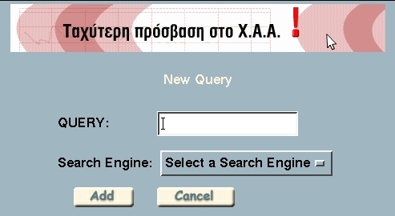
Σχήμα 2-13 : ΕΙΣΑΓΩΓΗ ΝΕΑΣ ΕΡΩΤΗΣΗΣ
Επιπλέον λειτουργίες σχετικά με τον κατάλογο των ερωτήσεων ενός χρήστη, αφορούν στη Διαγραφή (Delete), στην Επεξεργασία (Edit) καθώς και στην παρακολούθηση καθεμιάς ερώτησης. Πατώντας το κόκκινο κουμπί αριστερά από την προς διαγραφή ερώτηση, η ερώτηση διαγράφεται από τον κατάλογο των ερωτήσεων του χρήστη. Εάν υπάρχουν διαθέσιμα αποτελέσματα για τη συγκεκριμένη ερώτηση, διαγράφονται και αυτά. Πατώντας το κίτρινο κουμπί αριστερά από την προς επεξεργασία ερώτηση, εμφανίζεται στο πάνω δεξιά πλαίσιο η οθόνη του Σχήματος 2-8. Με αυτόν τον τρόπο, ο χρήστης έχει τη δυνατότητα να μετατρέψει το κείμενο της ερώτησης ή ακόμα και τη μηχανή αναζήτησης.
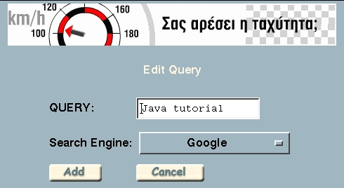
Σχήμα 2-14 : ΟΘΟΝΗ ΕΠΕΞΕΡΓΑΣΙΑΣ ΕΡΩΤΗΣΗΣ
Τέλος, πατώντας το κουμπί ή δεξιά από μία ερώτηση, ενεργοποιείται ή απενεργοποιείται η συνεχής παρακολούθηση της συγκεκριμένης ερώτησης, λειτουργία που περιγράφεται στην παράγραφο 2.3 (Τμήμα Ηλεκτρονικής Ειδοποίησης - E-mail).
Για να προσπελάσει ο χρήστης τα αποτελέσματα μιας ερώτησης, κάνει click πάνω στη συγκεκριμένη ερώτηση. Στο πάνω δεξιά πλαίσιο εμφανίζεται η οθόνη του Σχήματος 2-9.
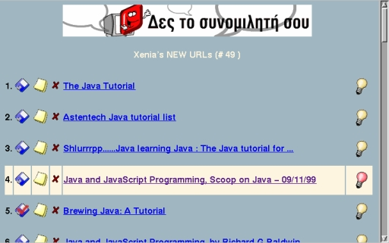
Σχήμα 2-15 : ΔΙΑΘΕΣΙΜΑ ΑΠΟΤΕΛΕΣΜΑΤΑ ΓΙΑ ΜΙΑ ΕΡΩΤΗΣΗ
Η οθόνη αυτή παρουσιάζει έναν κατάλογο με αποτελέσματα έτσι ώστε κάθε γραμμή να αφορά σε ένα αποτέλεσμα. Κάνοντας click πάνω σε ένα αποτέλεσμα (π.χ. OBJECT-ORIENTED PROGRAMMING AND THE OBJECTIVE-C LANGUAGE), εμφανίζεται στο κάτω δεξιά πλαίσιο η οθόνη του Σχήματος 2-10.
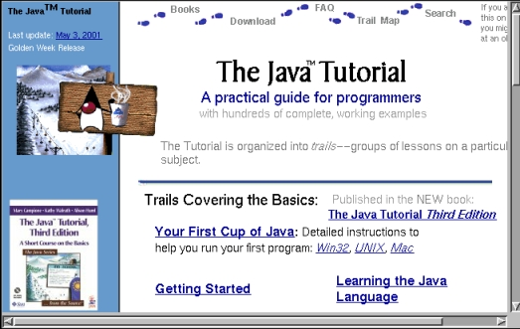
Σχήμα 2-16 : ΕΜΦΑΝΙΣΗ ΠΕΡΙΕΧΟΜΕΝΟΥ ΕΝΟΣ ΑΠΟΤΕΛΕΣΜΑΤΟΣ ΣΤΟ ΚΑΤΩ ΔΕΞΙΑ ΠΛΑΙΣΙΟ
Ταυτόχρονα, το κίτρινο λαμπάκι δεξιά από το συγκεκριμένο αποτέλεσμα μετατρέπεται σε κόκκινο , υποδεικνύοντας στο χρήστη ότι το συγκεκριμένο αποτέλεσμα έχει πλέον προσπελαθεί, συνεπώς δεν θα εμφανιστεί ξανά σε καμία λίστα αποτελεσμάτων, εκτός εάν ανανεωθεί.
Επιπλέον λειτουργίες σχετικά με τον κατάλογο των αποτελεσμάτων μιας ερώτησης, αφορούν στη Διαγραφή (Delete), στην «Εμφάνιση σε Νέο Παράθυρο» (Open in New Window) και στην Αποθήκευση (Save as Bookmark) καθενός αποτελέσματος. Πατώντας το κόκκινο κουμπί αριστερά από το προς διαγραφή αποτέλεσμα, το αποτέλεσμα διαγράφεται από τον κατάλογο των αποτελεσμάτων της συγκεκριμένης ερώτησης. Πατώντας το κίτρινο κουμπί αριστερά από το συγκεκριμένο αποτέλεσμα, το περιεχόμενό του δεν εμφανίζεται στο κάτω δεξιά πλαίσιο αλλά σε ένα νέο παράθυρο. Τέλος, πατώντας το μπλε κουμπί αριστερά από το προς αποθήκευση αποτέλεσμα, το συγκεκριμένο αποτέλεσμα αποθηκεύεται στον κατάλογο με τα Bookmarks έτσι ώστε ο χρήστης να έχει τη δυνατότητα να το προσπελάσει ξανά στο μέλλον. Ταυτόχρονα, το μπλε κουμπί μετατρέπεται σε για να υποδεικνύει στο χρήστη ότι το συγκεκριμένο αποτέλεσμα έχει πλέον αποθηκευτεί.

Ιστοσελίδα Εμφάνισης Bookmarks
Για να προσπελάσει ένας χρήστης τα Bookmarks του, αρκεί να πατήσει το κουμπί «Bookmarks» στο πάνω μέρος της οθόνης του Σχήματος 2-5. Στο αριστερό κατακόρυφο πλαίσιο εμφανίζεται η οθόνη του Σχήματος 2-11. Η οθόνη αυτή παρουσιάζει τους φακέλους (folders) που κάθε χρήστης έχει δημιουργήσει. Καθένας φάκελος περιλαμβάνει συνδέσμους ιστοσελίδων που ήταν αποτελέσματα ερωτήσεων του χρήστη, και που αποθηκεύτηκαν ως bookmarks. Μόλις ένας χρήστης αποθηκεύσει σαν bookmark ένα αποτέλεσμα, αυτό τοποθετείται αυτόματα στον φάκελο «Misc». Εάν ο χρήστης επιθυμεί, μπορεί να το μετακινήσει σε κάποιον άλλο δικό του φάκελο. Εάν ο συγκεκριμένος χρήστης δεν έχει δημιουργήσει κανέναν φάκελο, τότε στην οθόνη φαίνεται μονάχα ο φάκελος «Misc».
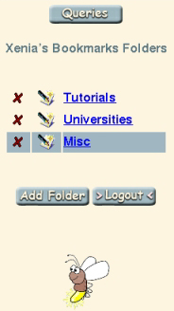
Σχήμα 2-17 : ΚΑΤΑΛΟΓΟΣ ΜΕ ΤΑ BOOKMARKS ΕΝΟΣ ΧΡΗΣΤΗ
Για να δημιουργήσει ο χρήστης έναν νέο φάκελο, αρκεί να πατήσει το κουμπί «Add Folder» στο κάτω μέρος της οθόνης του Σχήματος 2-11. Τότε, στο πάνω δεξιά πλαίσιο, εμφανίζεται η οθόνη του Σχήματος 2-12. Στο πεδίο «New Folder» , ο χρήστης εισάγει το όνομα του φακέλου που επιθυμεί να δημιουργήσει και επιβεβαιώνει πατώντας το κουμπί «Add». Ο νέος φάκελος εμφανίζεται στο αριστερά κατακόρυφο πλαίσιο, στον κατάλογο με τους υπόλοιπους φακέλους του.
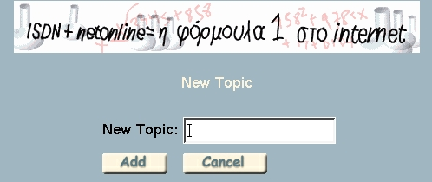
Σχήμα 2-18 : ΟΘΟΝΗ ΕΙΣΑΓΩΓΗΣ ΝΕΟΥ ΦΑΚΕΛΟΥ
Επιπλέον λειτουργίες σχετικά με τον κατάλογο των φακέλων ενός χρήστη, αφορούν στη Διαγραφή (Delete) και στην Επεξεργασία (Edit) καθενός φακέλου. Πατώντας το κόκκινο κουμπί αριστερά από τον προς διαγραφή φάκελο, ο φάκελος διαγράφεται από τον κατάλογο. Εάν ο φάκελος περιέχει ιστοσελίδες, διαγράφονται και αυτές. Πατώντας το κίτρινο κουμπί αριστερά από τον προς επεξεργασία φάκελο, εμφανίζεται η οθόνη του Σχήματος 2-13, στο πάνω δεξιά πλαίσιο. Με αυτόν τον τρόπο, ο χρήστης έχει τη δυνατότητα να μετατρέψει το όνομα του φακέλου.
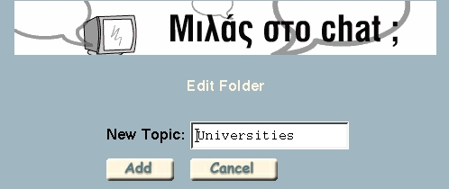
Σχήμα 2-19 : ΟΘΟΝΗ ΕΠΕΞΕΡΓΑΣΙΑΣ ΦΑΚΕΛΟΥ

Για να προσπελάσει ο χρήστης τον κατάλογο με τις ιστοσελίδες ενός φακέλου, αρκεί να κάνει click τον συγκεκριμένο φάκελο. Για να δει, στη συνέχεια, το περιεχόμενο μιας ιστοσελίδας αρκεί να κάνει click πάνω σε αυτήν. Κάνοντας click, για παράδειγμα, στον φάκελο «Tutorials», και στη συνέχεια στην ιστοσελίδα «Tutorial de Java - Home Page » εμφανίζεται η οθόνη του Σχήματος 2-14.
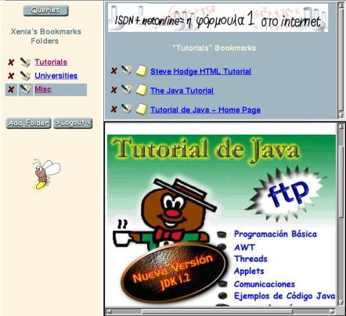
Σχήμα 2-20 : ΤΥΠΙΚΗ ΟΘΟΝΗ BOOKMARKS
Τα κουμπιά , και έχουν την ίδια χρήση με αυτήν στον κατάλογο των αποτελεσμάτων μιας ερώτησης. Αξίζει να σταθούμε μονάχα στη χρήση του κουμπιού της Επεξεργασίας (Edit) που δίνει στον χρήστη τη δυνατότητα όχι μόνο να μετατρέψει το όνομα μιας ιστοσελίδας, αλλά και να την τοποθετήσει σε κάποιον άλλο φάκελο.

ΕΠΙΚΟΙΝΩΝΙΑ ΜΕ ΤΙΣ ΜΗΧΑΝΕΣ ΑΝΑΖΗΤΗΣΗΣ ΚΑΙ ΣΥΛΛΟΓΗ ΑΠΟΤΕΛΕΣΜΑΤΩΝ
Το βασικό σύστημα λειτουργίας του FIREFLY διαχωρίζεται λογικά στα ακόλουθα τμήματα :
- Τμήμα Περιοδικής Εκτέλεσης Ερωτήσεων: Πρόκειται για το τμήμα που είναι υπεύθυνο για την περιοδική προώθηση των ερωτήσεων των χρηστών στις μηχανές αναζήτησης. Ενεργοποιείται από τον δαίμονα Cron του Λειτουργικού Συστήματος Linux. Με την έναρξή του και μετά την προώθηση των ερωτήσεων στις μηχανές αναζήτησης, προκαλεί την εκτέλεση του Συλλέκτη Αποτελεσμάτων, και στη συνέχεια του Αναλυτή Κειμένου (parser).
- Συλλέκτης Αποτελεσμάτων : Πρόκειται για το τμήμα που είναι υπεύθυνο για τη συλλογή των αποτελεσμάτων από τις μηχανές αναζήτησης. Τα αποτελέσματα αυτά προωθούνται στον Αναλυτή Κειμένου (parser).
- Αναλυτής Κειμένου (parser): Πρόκειται για το τμήμα που είναι υπεύθυνο για την ανάλυση των αποτελεσμάτων με τελικό στόχο τον εντοπισμό των χρήσιμων συνδέσμων (links) που αφορούν στις απαντήσεις σε κάθε ερώτηση. Για κάθε σύνδεσμο, ο Αναλυτής Κειμένου εντοπίζει επιπλέον τον τίτλο του (title) και την ημερομηνία της τελευταίας αλλαγής του (last modified). Η παραπάνω πληροφορία μετατρέπεται σε μορφή κατανοητή στη Βάση Δεδομένων και προωθείται στο Τμήμα Ενημέρωσης της Βάσης Δεδομένων (Data Base Manager).
- Τμήμα Ενημέρωσης της Βάσης Δεδομένων (Data Base Manager): Πρόκειται για το τμήμα που είναι υπεύθυνο για την εισαγωγή νέας πληροφορίας ή τη μετατροπή ήδη υπάρχουσας στη Βάση Δεδομένων. Η πληροφορία αυτή αφορά είτε σε νέους συνδέσμους (απαντήσεις σε μια ερώτηση), είτε σε στοιχεία εγγραφής ενός νέου χρήστη, είτε σε αποθηκευμένες ιστοσελίδες σαν Bookmarks από ένα χρήστη κλπ. Πιο συγκεκριμένα, στην περίπτωση ανάκτησης νέων αποτελεσμάτων, ο Data Base Manager παίρνει ως είσοδο την έξοδο του Αναλυτή Κειμένου και εισάγει στη Βάση Δεδομένων τους συνδέσμους εκείνους που δεν έχει επισκεφθεί στο παρελθόν ο συγκεκριμένος χρήστης, και που είναι αποθηκευμένοι σε σχετικό πίνακα στη Βάση Δεδομένων. Σε περίπτωση που ο χρήστης έχει επισκεφθεί ξανά κάποιο σύνδεσμο, ο Data Base Manager ελέγχει αν ο συγκεκριμένος σύνδεσμος έχει τροποποιηθεί από την τελευταία φορά που τον επισκέφθηκε ο χρήστης. Εάν αυτό ισχύει, ο σύνδεσμος εισάγεται κανονικά στη Βάση Δεδομένων, διαφορετικά αγνοείται.
- Τμήμα Ηλεκτρονικής Ειδοποίησης ( E-mail ) : Πρόκειται για το τμήμα που είναι υπεύθυνο για την ενημέρωση ενός χρήστη στην περίπτωση που βρεθεί νέο αποτέλεσμα για μια συγκεκριμένη ερώτηση. Η λειτουργία αυτή, ενεργοποιείται για μια ερώτηση κατ’ επιλογή του χρήστη, η οποία και προωθείται περιοδικά στις μηχανές αναζήτησης. Εάν βρεθεί νέο αποτελέσματα, ο χρήστης ενημερώνεται λαμβάνοντας ένα ηλεκτρονικό μήνυμα (e-mail).
Η περιοδικότητα στην προώθηση των ερωτήσεων των χρηστών και γενικότερα η αυτοματοποίηση στην λειτουργία του FIREFLY, μπορεί να το χαρακτηρίσει ως πράκτορα ( agent ) [AGENT]. Με τον όρο πράκτορα, αναφερόμαστε σε ένα πρόγραμμα που λειτουργεί αυτόνομα χωρίς τη συνεισφορά του χρήστη. Ένας πράκτορας βοηθά τους χρήστες να κάνουν μια δουλειά, να εντοπίσουν κάτι που επιθυμούν ή ακόμα να αγοράσουν ένα προϊόν. Με αυτήν την έννοια, το FIREFLY, αποτελεί έναν πράκτορα που αναλαμβάνει να εντοπίσει χρήσιμη πληροφορία για λογαριασμό ενός χρήστη.

ΒΑΣΗ ΔΕΔΟΜΕΝΩΝ - ΣΧΕΔΙΑΣΜΟΣ

Sybase
Η Βάση Δεδομένων που χρησιμοποιήθηκε για την αποθήκευση και διαχείριση των δεδομένων της εφαρμογής, είναι η Sybase. Πρόκειται για μία δημοφιλή Βάση Δεδομένων που διαθέτει μια σταθερή, "ελαφριά" και αποδοτική έκδοση για το Λειτουργικό Σύστημα Linux ( RedHat 6.2 ). Θεωρήθηκε κατάλληλη για το FIREFLY, αφού αυτό απαιτεί από τη μια ταχύτητα λόγω της φύσης του (αλληλεπίδραση/ ανάδραση με το χρήστη) αλλά από την άλλη δεν έχει έντονες απαιτήσεις σε διαχείριση δεδομένων μεγάλου όγκου.

Σχήμα Βάσης Δεδομένων
Το σχήμα της Βάσης Δεδομένων του FIREFLY αποτελείται από 7 πίνακες: Person, Query, Newquery, Url, Newurl, Topics και Bookmarks.
- Person: Εδώ αποθηκεύονται οι απαραίτητες πληροφορίες για κάθε χρήστη που εγγράφεται (register) στο σύστημα. Οι πληροφορίες αυτές είναι: login (μοναδικό), firstname, lastname, password και email. Κάθε φορά που ο χρήστης δίνει το login και το password του στην αρχική φόρμα εισαγωγής του FIREFLY, ελέγχεται η ορθότητα αυτών των στοιχείων σύμφωνα με τα δεδομένα που βρίσκονται αποθηκευμένα στη Βάση Δεδομένων. Το email είναι χρήσιμο για την αποστολή ηλεκτρονικών μηνυμάτων στο χρήστη σε περίπτωση που αυτός το επιλέξει.
- Query: Εδώ αποθηκεύονται οι απαραίτητες πληροφορίες για κάθε μία ερώτηση που έχει προωθηθεί στις μηχανές αναζήτησης. Οι πληροφορίες αυτές είναι: owner, searchEngine, doneQuery, ready, monitor και lastSearch. Το owner αναφέρεται στο person το οποίο έκανε την ερώτηση. Το searchEngine αναφέρεται στη μηχανή αναζήτησης στην οποία προωθήθηκε η ερώτηση. Το doneQuery αντιπροσωπεύει το κείμενο της συγκεκριμένης ερώτησης. To ready χαρακτηρίζει την κατάσταση της ερώτησης, αν δηλαδή αυτή είναι διαθέσιμη στο χρήστη, ενώ το monitor σχετίζεται με την ενεργοποίηση ή όχι της λειτουργίας της περιοδικής παρακολούθησης της ερώτησης από το FIREFLY για λογαριασμό του χρήστη. Τέλος, το lastSearch αναφέρεται στην ημερομηνία που προωθήθηκε για τελευταία φορά η ερώτηση στις μηχανές αναζήτησης.
- Newquery: Εδώ αποθηκεύονται οι απαραίτητες πληροφορίες για κάθε μία ερώτηση που πρόκειται να προωθηθεί στις μηχανές αναζήτησης. Οι πληροφορίες αυτές είναι: owner, searchEngine και doneQuery. Η σημασία τους είναι η ίδια με αυτήν του πίνακα query.
- Url: Εδώ αποθηκεύονται οι απαραίτητες πληροφορίες για κάθε URL που έχει επισκεφθεί ένας χρήστης μέσω του FIREFLY. Οι πληροφορίες αυτές είναι: owner, checkedurl, queryOwner και lastModified. Το queryOwner αναφέρεται στην ερώτηση για την οποία βρέθηκε αυτό το αποτέλεσμα ενώ το owner στον χρήστη που έκανε την ερώτηση. Το checkedurl αναφέρεται στη URL διεύθυνση του αποτελέσματος ενώ το lastModified στην ημερομηνία της τελευταίας τροποποίησης της σελίδας, εάν αυτή είναι γνωστή.
- Newurl: Εδώ αποθηκεύονται οι απαραίτητες πληροφορίες για κάθε URL που αποτελεί απάντηση σε μία ερώτηση ενός χρήστη, και που δεν το έχει ακόμα επισκεφθεί. Οι πληροφορίες αυτές είναι: queryOwner, owner, title, newURL, priority, visited, bookmark και lastModified. Το queryOwner αναφέρεται στην ερώτηση για την οποία βρέθηκε το συγκεκριμένο αποτέλεσμα, ενώ το owner στον χρήστη που έκανε την ερώτηση. Το title περιέχει τον τίτλο της σελίδας, ενώ το newURL τη διεύθυνση της σελίδας. Το priority χαρακτηρίζει την προτεραιότητα της σελίδας, όπως αυτή επιστράφηκε από τη μηχανή αναζήτησης, ενώ το visited ενεργοποιείται (=1) μόλις ο χρήστης την επισκεφτεί. Τέλος, το bookmark ενεργοποιείται σε περίπτωση που ο χρήστης χαρακτηρίσει την συγκεκριμένη σελίδα "αγαπημένη" του, ενώ το lastModified περιέχει την ημερομηνία που έγινε η τελευταία τροποποίησή της, εάν αυτή είναι γνωστή.
- Topics: Εδώ αποθηκεύονται οι απαραίτητες πληροφορίες για τους φακέλους που καθένας χρήστης έχει δημιουργήσει όπου αποθηκεύονται τα "αγαπημένα" (bookmarks) του URL. Οι πληροφορίες αυτές είναι: topic και owner. Το owner αφορά στον χρήστη του συγκεκριμένου θέματος, ενώ το topic περιέχει το όνομα του φακέλου (θέματος).
- Bookmarks: Εδώ αποθηκεύονται οι απαραίτητες πληροφορίες για καθένα URL που ένας χρήστης χαρακτήρισε ως "αγαπημένο" του (bookmark). Οι πληροφορίες αυτές είναι: owner, url, queryOwner, title και topic. Το owner αναφέρεται στον χρήστη στον οποίο ανήκει το "αγαπημένο", ενώ το queryOwner περιγράφει την ερώτηση για την οποία επιστράφηκε το συγκεκριμένο αποτέλεσμα. Το url περιγράφει τη διεύθυνση, ενώ το title περιέχει τον τίτλο. Τέλος, το topic αφορά το θέμα στο οποίο έχει καταχωρηθεί το "αγαπημένο".
Το παραπάνω σχήμα, διατηρεί όλη την απαραίτητη πληροφορία σε ευανάγνωστη και εύχρηστη μορφή. Τα πεδία owner και queryOwner είναι δείκτες στους πίνακες Person και Query. Έτσι το σχήμα πετυχαίνει συνέπεια μεταξύ των δεδομένων ενώ αποφεύγει την αποθήκευση της ίδιας πληροφορίας σε περισσότερα του ενός σημείου.

ΤΕΧΝΟΛΟΓΙΕΣ ΠΟΥ ΧΡΗΣΙΜΟΠΟΙΗΘΗΚΑΝ
Στο κεφάλαιο αυτό περιγράφονται οι τεχνολογίες που χρησιμοποιήθηκαν για την υλοποίηση του FIREFLY.

ΥΠΟΛΟΠΟΙΗΣΗ ΤΟΥ INTERFACE
Η διεπιφάνεια χρήσης (interface) του FIREFLY στηρίζεται στην τεχνολογία που υποστηρίζει ο Παγκόσμιος Ιστός. Το μοντέλο λειτουργίας του, ακολουθεί το πρότυπο client-server. Ο server του FIREFLY αλληλεπιδρά με τον χρήστη μέσω ενός web browser (π.χ. Netscape Navigator) με τον οποίο ανταλλάσσει αιτήσεις σύμφωνα με το πρωτόκολλο HTTP (Hyper Text Transfer Protocol). Κάθε αίτηση στον server του FIREFLY ακολουθεί τη μορφή (format) του URL (Uniform Resource Locator).
Οι ιστοσελίδες του FIREFLY είναι γραμμένες σε γλώσσα HTML (Hyper Text Markup Language) εμπλουτισμένη με χαρακτηριστικά της γλώσσας XML (Extensible Markup Language). Οι περισσότερες από αυτές περιέχουν διαδικασίες σε γλώσσα JavaScript για την ανανέωση μέρους της ιστοσελίδας χωρίς να απαιτείται επικοινωνία με τον server. Η συντριπτική πλειοψηφία των ιστοσελίδων, παρουσιάζει δυναμική πληροφορία που προέρχεται από τη Βάση Δεδομένων του FIREFLY. Η πληροφορία αυτή δημιουργείται με την εκτέλεση προγραμμάτων γραμμένα σε γλώσσα προγραμματισμού Java, γνωστά ως servlet. Τα προγράμματα αυτά επικοινωνούν με τη βάση δεδομένων και είτε απλά προκαλούν αλλαγές στα δεδομένα της, είτε διαμορφώνουν ιστοσελίδες δυναμικού περιεχομένου που παρουσιάζονται στο χρήστη μετά από έμμεση ή άμεση αίτησή του.

Η τεχνολογία του Παγκόσμιου Ιστού

URL (Uniform Resource Locator)
Πρόκειται για έναν κοινό τρόπο αναφοράς στους πόρους του Παγκόσμιου Ιστού [URLURI]. Τα URL ακολουθούν την ακόλουθη σύμβαση για την ονομασία τους:
{protocol}://{host}:{port}/path?{arguments}#{reference}
Το πεδίο protocol αναφέρεται στο πρωτόκολλο επικοινωνίας που στην περίπτωση του FIREFLY είναι το HTTP. Άλλα γνωστά πρωτόκολλα είναι τα FTP, news κλπ.
Το πεδίο host αναφέρεται στη διεύθυνση του υπολογιστή όπου λειτουργεί ο server στον οποίο απευθύνεται η αίτηση, ενώ το πεδίο port αναφέρεται στη θύρα που αυτός «ακούει» - δέχεται αιτήσεις. Στην περίπτωση του FIREFLY το host είναι το loukritia.ics.forth.gr ενώ το port είναι το 9999 .
Τέλος, ακολουθεί το path και οι παράμετροι στην περίπτωση που η αίτηση αφορά σε κάποιο πρόγραμμα και όχι σε μία HTML σελίδα.
Το FIREFLY επικοινωνεί και αλληλεπιδρά με αιτήσεις της μορφής URL.

HTML (Hyper Text Markup Language)
Η γλώσσα HTML είναι ένας τρόπος διάδοσης της πληροφορίας στον παγκόσμιο Ιστό[HTML]. Πρόκειται για μία απλή γλώσσα την οποία «μιλούν» οι web clients και servers. Ένα αρχείο τύπου HTML είναι ένα απλό αρχείο κειμένου που περιλαμβάνει οδηγίες για τον τρόπο παρουσίασης της πληροφορίας που το συνοδεύει. Η πληροφορία αυτή συνήθως παρουσιάζεται στο παράθυρο ενός web browser. Οι οδηγίες για την μορφοποίηση έχουν συγκεκριμένη μορφή (format) και ονομάζονται tags. Αφορούν σε θέματα παρουσίασης κειμένου, εικόνων και του συνολικού περιβάλλοντος μιας ιστοσελίδας όπως είναι το χρώμα του background, την ύπαρξη πλαισίων (frames), την ύπαρξη συνδέσμων (links) κλπ. Για παράδειγμα, η ακόλουθη γραμμή ορίζει την εμφάνιση ενός συνδέσμου με τίτλο “Java Lecture” που δείχνει (οδηγεί) στην ιστοσελίδα http://www.ibiblio.org/javafaq/course/.
<A HREF=” http://www.ibiblio.org/javafaq/course/”> Java Lecture </A>

XML (eXtensible Markup Language)
Πρόκειται για μία γλώσσα που διαμορφώνει δομημένα έγγραφα και γενικά δεδομένα στον Παγκόσμιο Ιστό[XML]. Βασίζεται στο μοντέλο DOM (Data Object Model) που αποτελείται από ένα σύνολο διαδικασιών για τη διαχείριση αρχείων XML με τη χρήση κάποιας γλώσσας προγραμματισμού όπως η Java [DOM]. Μοιάζει αρκετά με την HTML από την άποψη ότι περιλαμβάνει οδηγίες (tags) για τη διαμόρφωση του κειμένου και της πληροφορίας που το συνοδεύει (π.χ. εικόνες, κλπ.). Η δύναμή της όμως, έγκειται στο χαρακτηριστικό της να χειρίζεται κάθε στοιχείο σαν έναν αντικείμενο με ιδιότητες, τις οποίες μπορεί ο προγραμματιστής να μεταβάλει, γράφοντας κώδικα σε κάποια γλώσσα προγραμματισμού.

JavaScript
Πρόκειται για την πρώτη γλώσσα web scripting που κυκλοφόρησε και αναπτύχθηκε από την Netscape με αρχική ονομασία LiveScipt το 1995[JSHI]. Εξακολουθεί να είναι η πιο δημοφιλής έχοντας ως κύριους αντιπάλους τις ActiveX και VBScript . Το κύριο πλεονέκτημά της, είναι το γεγονός ότι λειτουργεί σε οποιοδήποτε λειτουργικό σύστημα σε αντίθεση με τις άλλες δύο που λειτουργούν μονάχα σε περιβάλλον Windows. Οι ιστοσελίδες του FIREFLY περιλαμβάνουν scripts γραμμένα σε JavaScript έτσι ώστε να μειώνεται η επικοινωνία με τον server και ο χρήστης να λαμβάνει το επιθυμητό αποτέλεσμα πολύ γρήγορα. Τα scripts βέβαια, μπορούν να χειριστούν πληροφορία που είναι γνωστή στον client χωρίς την παρέμβαση του server.

HTTP (Hyper Text Transfer Protocol)
Το Hyper Text Transport Protocol (HTTP) είναι ένα πρωτόκολλο το οποίο έχει αναπτυχθεί ειδικά για την ανάκληση πληροφορίας από τον Παγκόσμιο Ιστό. Αρχικά, προοριζόταν για τη μεταφορά αρχείων HTML, αλλά σήμερα έχει εξελιχθεί με τέτοιο τρόπο, ώστε να χρησιμοποιείται για τη μεταφορά οποιουδήποτε είδους αρχείου.
Η επικοινωνία μέσω του HTTP γίνεται πάνω από το πρωτόκολλο TCP/IP (Transmission Control Protocol / Internet Protocol). H ανταλλαγή δεδομένων ξεκινάει από τον πελάτη (client), συνήθως έναν browser, ο οποίος αποστέλλει μία αίτηση προς ένα εξυπηρετητή (server) πρωτοκόλλου HTTP. Ο εξυπηρετητής επιστρέφει την απάντηση στον πελάτη. Η απάντηση περιέχει το αποτέλεσμα της αίτησης, εάν δηλαδή ήταν επιτυχής, των τύπο των δεδομένων και τα δεδομένα.

Cookies
Tο HTTP δεν έχει τη δυνατότητα διατήρησης κατάστασης (stateless protocol). Η έλλειψη αυτή εμφανίζεται ιδιαίτερα έντονη σε περιπτώσεις, που χρειάζεται να διατηρηθεί η κατάσταση μίας συναλλαγής. Ας υποτεθεί ότι ένας εξυπηρετητής HTTP διατηρεί διαφορετικές ιστοσελίδες για κάθε χρήστη. Για να αναγνωρίσει ένα χρήστη ζητάει από αυτόν την πιστοποίηση της ταυτότητας του και στη συνέχεια του παραδίδει την απαιτούμενη ιστοσελίδα. Κάθε μία νέα αίτηση του χρήστη θα πρέπει να συνοδευτεί από νέα πιστοποίηση ταυτότητας, γεγονός ιδιαίτερα κουραστικό για τη χρήση των περισσότερων εφαρμογών.
Για την αντιμετώπιση του προβλήματος της αδυναμίας διατήρησης κατάστασης αναπτύχθηκε ο μηχανισμός των Cookies. To Cookie μπορεί να οριστεί ως μία μεταβλητή αλφαριθμητικού περιεχομένου, η οποία έχει επιπροσθέτως μία ημερομηνία λήξης και τη διεύθυνση ενός εξυπηρετητή. Σε περίπτωση, που ο εξυπηρετητής χρειάζεται να διατηρήσει κάποιο είδος κατάστασης, όπως αυτό της πιστοποίησης της ταυτότητας , αποστέλλει στον browser ένα Cookie με τιμή που χαρακτηρίζει την κατάσταση αυτή, την απαιτούμενη ημερομηνία λήξης και τη διεύθυνση του. Ο browser παραλαμβάνει το Cookie, το αποθηκεύει εσωτερικά και υποχρεούται να συνοδεύει κάθε επόμενη αίτηση προς το συγκεκριμένο εξυπηρετητή με την τιμή και το όνομα του Cookie.

Servlet
Όταν ένας πελάτης στέλνει μία αίτηση σε έναν εξυπηρετητή, ο εξυπηρετητής μπορεί να στείλει το περιεχόμενο της αίτησης σε ένα servlet, έτσι ώστε αυτό να παράγει την ζητούμενη πληροφορία, και ο εξυπηρετητής να την προωθήσει πίσω στον πελάτη. Επιπλέον, ένα servlet φορτώνεται αυτόματα την πρώτη φορά που ένας πελάτης ζητήσει τις υπηρεσίες του. Στη συνέχεια, εξακολουθεί να εκτελείται αναμένοντας περαιτέρω αιτήσεις. Το κύριο πλεονέκτημα των servlet έναντι των CGI είναι το γεγονός ότι τα πρώτα βασίζονται στο μηχανισμό των threads. Συνεπώς, δεν πληρώνουν το κόστος των system calls fork() και exec().

Web Robots, Agents, Spiders, Web Worms, Web Ants,…
Με τον όρο robot, περιγράφουμε ένα πρόγραμμα, το οποίο αυτόματα διασχίζει τον Παγκόσμιο Ιστό συλλέγοντας πληροφορίες. Ένα τέτοιο πρόγραμμα μπορεί να χαρακτηριστεί και worm, στην περίπτωση που αντιγράφει τον εαυτό του σε κάθε κόμβο απ' όπου περνά. Επιπλέον, χρησιμοποιείται ο όρος ants, για να προσδιορίσει ένα σύνολο πολλών robots, που βρίσκονται κατανεμημένα στον Παγκόσμιο Ιστό και που συνεργάζονται μεταξύ τους. Όλα τα παραπάνω ανήκουν στην γενικότερη κατηγορία των agents.

ΤΟ ΠΕΡΙΒΑΛΛΟΝ ΑΝΑΠΤΥΞΗΣ TOY FIREFLY
Η μηχανή του FIREFLY υλοποιήθηκε στη γλώσσα προγραμματισμού Java [JAVA]. Περιβάλλον ανάπτυξης και λειτουργίας αποτελεί η εφαρμογή Enhydra [ENH]. Η Βάση Δεδομένων που χρησιμοποιήθηκε είναι η Sybase [SYB].

Περιβάλλον Ανάπτυξης Εφαρμογών του Παγκόσμιου Ιστού - Enhydra

Περιγραφή της Enhydra
Πρόκειται για μία τεχνολογία ανάπτυξης εφαρμογών του Παγκόσμιου Ιστού που προορίζεται για μηχανικούς που επιθυμούν να αναπτύξουν εφαρμογές κυρίως με δυναμικό περιεχόμενο. Τέτοιες εφαρμογές αποτελούνται συνήθως από HTML σελίδες που δημιουργούνται δυναμικά ανάλογα με τις προτιμήσεις του χρήστη και που ανακτούν το προβαλλόμενη πληροφορία από μία Βάση Δεδομένων.
Η Enhydra αποτελεί προϊόν ανοιχτού πηγαίου κώδικα (open source) της Lutris Technologies Inc. Βασίζεται στην γρήγορη ανάπτυξη και κοινή αποδοχή της Java και της XML και υποστηρίζει πλήρη διαχωρισμό των τμημάτων παρουσίασης (presentation), διαχείρισης (business) και δεδομένων (data) των οποίο σύντομη περιγραφή παρατίθεται στις απόμενες παραγράφους. Παράλληλα, διαθέτει μία συλλογή εργαλείων που βοηθούν στην εύκολη ανάπτυξη των εφαρμογών. Τα σημαντικότερα από αυτά είναι ο XMLC και το DODS.

Χρήσιμα Εργαλεία της Enhydra

XMLC
Ο XMLC [XMLC] είναι ο μεταφραστής ενός XML αρχείου. Γεννά αντικείμενα που ο προγραμματιστής τα διαχειρίζεται μέσω του DOM API αλλά και με τη χρήση μεθόδων που δημιουργούνται δυναμικά κατά τη μετάφραση. Η βασική μέθοδος που δημιουργείται κατά τη μετάφραση έχει τη μορφή: getElementIdname, όπου Idname η τιμή του ID attribute που ορίζεται στο HTML αρχείο. Για παράδειγμα, εάν το HTML αρχείο περιέχει το <INPUT ID="nameInput">, η μέθοδος που θα δημιουργηθεί θα είναι η getElementNameInput(), της οποίας ο επιστρεφόμενος τύπος θα είναι η DOM κλάση που αναπαριστά το στοιχείο, δηλ. HTMLInputElement

DODS
Το DODS (Data Object Design Studio) [DODS] είναι ένα αντικειμενοστραφές σχεδιαστικό εργαλείο που παράγει αυτόματα πηγαίο κώδικα διαχείρισης δεδομένων. Μία τυπική οθόνη του DODS φαίνεται στο Σχήμα 3-1.
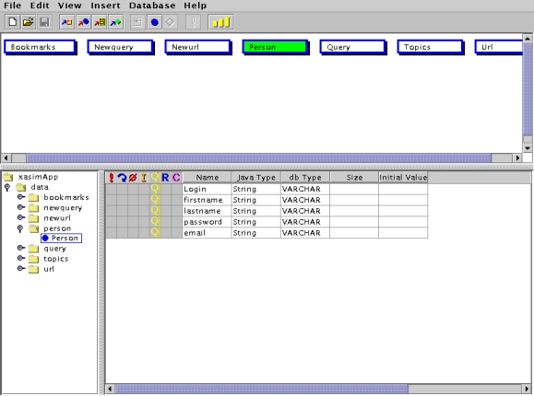
Σχήμα 3-21: Τυπική οθόνη DODS
Η τυπική οθόνη του DODS χωρίζεται σε δύο τμήματα. Στο πάνω τμήμα προβάλλεται μία γραφική αναπαράσταση των οντοτήτων που δημιουργεί ο προγραμματιστής. Στο συγκεκριμένο παράδειγμα, οι οντότητες αυτές είναι: Person, Query, Newquery, Url, Newurl, Topics και Bookmarks. Στο κάτω τμήμα παρουσιάζονται τα χαρακτηριστικά (attributes) κάθε μιας οντότητας. Για παράδειγμα, η οντότητα person χαρακτηρίζεται από Login, firstname, lastname, password, και email.
Κατά τον προσδιορισμό των οντοτήτων, κάθε μια οντότητα αντιστοιχίζεται και σε έναν πίνακα μιας Βάσης Δεδομένων με τις απαιτούμενες σχέσεις (relationships). Η συλλογή όλων των οντοτήτων με τα χαρακτηριστικά τους αποτελεί ένα Project File. Στη συνέχεια, το DODS παράγει τον πηγαίο κώδικα σε Java και SQL που επιτρέπουν στον προγραμματιστή να δημιουργήσει του αντίστοιχους πίνακες σε μία Βάση Δεδομένων και να τους προσπελαύνει όποτε το επιθυμεί. Τέλος, το DODS παράγει το API (Abstract Programmer Specification) του παραγόμενου πηγαίου κώδικα όπως φαίνεται στο Σχήμα 3-2.
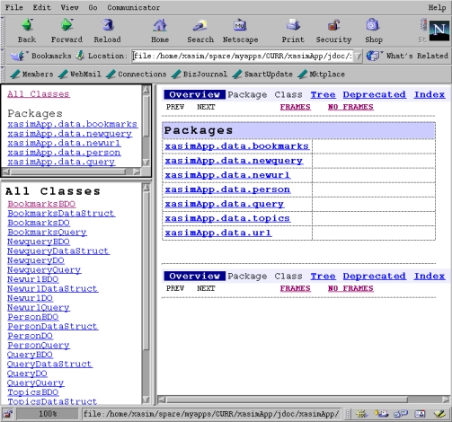
Σχήμα 3-22 : DODS API

Αρχιτεκτονική της Enhydra
Η Enhydra αποτελείται από ένα σύνολο τμημάτων που συνεργάζονται με αρμονία και διαθέτουν ένα καλώς καθορισμένο τρόπο επικοινωνίας [ENHARCH]. Εναλλακτικοί τρόποι επικοινωνίας και επεκτάσεις μπορούν εύκολα να προστεθούν. Στο ακόλουθο Σχήμα 3-3 απεικονίζεται η αρχιτεκτονική υψηλού επιπέδου της Enhydra. Στις ακόλουθες παραγράφους περιγράφεται κάθε τμήμα ξεχωριστά.
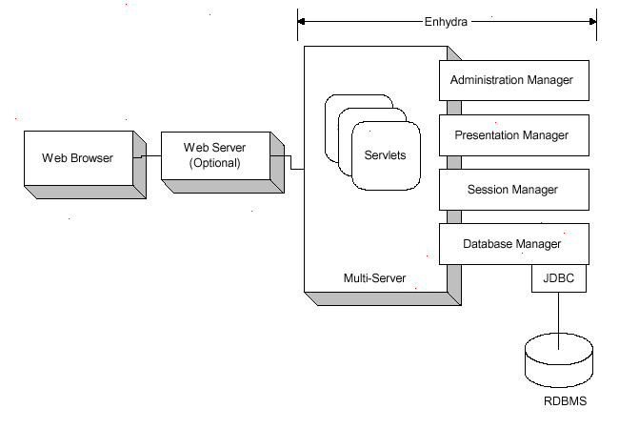
Σχήμα 3-23: Η ΑΡΧΙΤΕΚΤΟΝΙΚΗ ΤΗΣ ENHYDRA

Enhydra Multiserver
Πρόκειται για το τμήμα που διαχειρίζεται το σύνολο της εφαρμογής όσον αφορά στον κύκλο ζωής της και στην επικοινωνία μεταξύ των servlets. Όπως φαίνεται και στο Σχήμα 3-3, η Enhydra μπορεί να επικοινωνήσει είτε με τους Web Servers μέσω μιας πληθώρας πρωτοκόλλων (WAI, RMI, CGI-Relay, HTTP) είτε κατευθείαν με έναν Web Browser μέσω του πρωτοκόλλου HTTP (παρακάμπτοντας δηλαδή τον Web Server). Επιπλέον, καθ' ένα servlet μπορεί να συνδεθεί σε πολλούς Web Servers, χρησιμοποιώντας διαφορετικά πρωτόκολλα. Το ακόλουθο Σχήμα 3-4 παρουσιάζει ένα ενδεχόμενο σενάριο συνδέσεων και servlets.
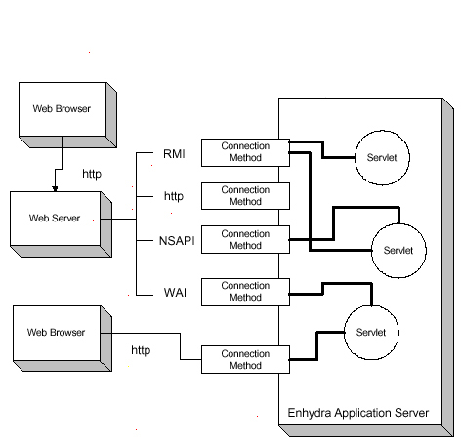
Σχήμα 3-24: ΣΥΝΔΕΣΕΙΣ ΚΑΙ SERVLETS

Presentation Manager
Πρόκειται για το τμήμα που διαχειρίζεται την φόρτωση και εκτέλεση των οντοτήτων παρουσίασης (presentation objects) στα πλαίσια μια εφαρμογής. Ο Presentation Manager μετατρέπει το όνομα ενός αντικειμένου σε ένα URL, φορτώνει το αντικείμενο και το εκτελεί ενεργοποιώντας την run() μέθοδό του.

Session Manager
Πρόκειται για το τμήμα που διαχειρίζεται μια συνεδρία. Με τον όρο συνεδρία (session) περιγράφουμε μία ακολουθία αιτήσεων από τον ίδιο χρήστη κατά της διάρκεια μιας χρονικής περιόδου. O Session Manager είναι υπεύθυνος για την συνεχή ταυτοποίησης ενός client (και κατ' επέκταση ενός χρήστη). Όταν ένας χρήστης στέλνει την πρώτη του αίτηση στην εφαρμογή, ο Session Manager του αντιστοιχίζει ένα Session object και ένα μοναδικό Session ID. Το Session ID συνδέει το χρήστη με το συγκεκριμένο Session object. Το Session object αποστέλλεται μαζί με κάθε αίτηση στο servlet που είναι υπεύθυνο γα την εξυπηρέτησή του. Αν ο χρήστης μείνει ανενεργός (idle) για ένα ορισμένο χρονικό διάστημα, ο Session Manager ακυρώνει το αντίστοιχο Session object καθιστώντας έτσι άκυρο το συγκεκριμένο session του χρήστη.

Database Manager
Ο Database Manager είναι το τμήμα που διαχειρίζεται μία ομάδα συνδέσεων (connection pools) με ή περισσότερες λογικές Βάσεις Δεδομένων. Οι λογικές Βάσεις δεδομένων αποκρύπτουν τις λεπτές διαφορές μεταξύ διαφορετικών JDBC (Java Data Base Connectivity) και διατηρούν ένα σύνολο συνδέσεων. Οι συνδέσεις αυτές είναι υπεύθυνες για τη διατήρηση μιας σύνδεσης με έναν JDBC driver συμπεριλαμβανομένων και των ενεργών δηλώσεων (statements) και αποτελεσμάτων (result sets). Με τον όρο statement περιγράφουμε μία οποιαδήποτε εντολή SQL, όπως για παράδειγμα: SELECT * FROM person WHERE firstname='Xenia', ενώ με τον όρο result set περιγράφουμε όλα τα tupples, δηλαδή όλες τα στοιχεία που είναι συνεπή με το συγκεκριμένο statement. Για παράδειγμα, εάν ο πίνακας person περιέχει τα στοιχεία
login | firstname | lastname | password | email
xasim | Xenia | Asimakopoulou | xasimpass | xasim@csd.uoc.gr
markatos | Evangelis | Markatos | markatpass | markatos@csd.uoc.gr
xkalog | Xenia | Kalogeropoulou | xkalogpass | xkalog@cinema.gr
το result set του statement SELECT * FROM person WHERE firsname='Xenia', θα περιείχε την πρώτη και την τρίτη γραμμή του παραπάνω πίνακα. Στο Σχήμα 3-5 παρουσιάζεται ένα μοντέλο του Database Manager και της σύνδεσής του με τις Βάσεις Δεδομένων.

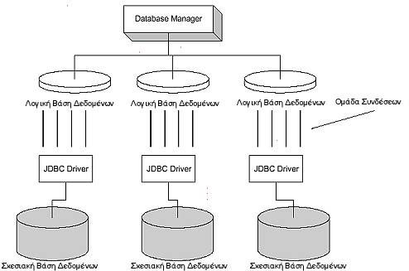
Σχήμα 3-25 : DATABASE MANAGER

Administration Manager
Πρόκειται για ένα γραφικό εργαλείο που επιτρέπει στον προγραμματιστή / διαχειριστή της εφαρμογής, να παραμετρικοποιεί, να διαμορφώνει και να παρακολουθεί την εφαρμογή [ENHADM]. Οι βασικές δυνατότητες διαχείρισης που παρέχει ο Administration Manager είναι έναρξη / διακοπή (start/stop) της εφαρμογής ή των servlets, προσθαφαίρεση (add/remove) εφαρμογών ή servlets, μετατροπή των παραμέτρων εκτέλεσης, έλεγχος κατάστασης (status check) π.χ. για το πλήθος των ενεργών εφαρμογών, το χρόνο ζωής μια συνεδρίας ή ακόμα για το πλήθος των συνδέσεων με τη Βάση Δεδομένων. Στο Σχήμα 3-6 παρουσιάζεται μία τυπική οθόνη του Administration Manager.
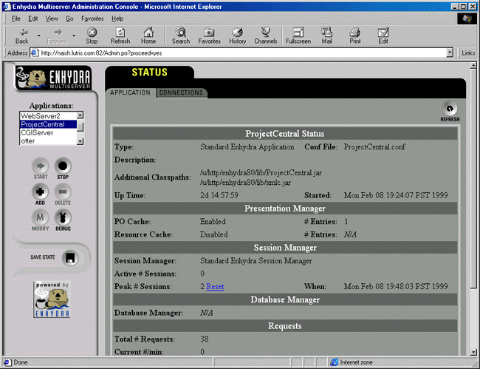
Σχήμα 3-26 : ΤΥΠΙΚΗ ΟΘΟΝΗ ΤΟΥ ADMINISTRATION MANAGER

Εναλλακτικές Τεχνολογίες
Η Enhydra δεν είναι φυσικά το μοναδικό περιβάλλον ανάπτυξης μεγάλων εφαρμογών του Παγκόσμιου Ιστού. Πριν καταλήξουμε σε αυτήν, μία εκτεταμένη έρευνα αγοράς θεωρήθηκε αναγκαία. Οι δημοφιλέστερες τεχνολογίες που εντοπίσαμε - εκτός από την Enhydra - είναι το Zope, το InterDev και το WebSphere. Καθεμία από αυτές διαθέτουν ιδιαίτερα χαρακτηριστικά και είναι προϊόντα γνωστών εταιριών στο χώρο της πληροφορικής. Ο τέσσερις βασικότεροι λόγοι για τους οποίους επιλέξαμε την Enhydra είναι η ανεξαρτησία της από την πλατφόρμα (αφού βασίζεται στη Java), η χωρίς κόστος διάθεσή της, η εκτεταμένη συλλογή βοηθητικών κειμένων που την συνοδεύουν, καθώς και η πληθώρα των προγραμματιστών που την χρησιμοποιούν και την υποστηρίζουν.

Εργαλειο ηλεκτρονικησ ειδοποιησησ : AlERT Service
Στο κεφάλαιο αυτό περιγράφεται το εργαλείο περιοδικής εκτέλεσης ερωτήσεων και ηλεκτρονικής ειδοποίησης (e-mail) του χρήστη στην περίπτωση ανάκτησης νέας πληροφορίας.

Περιγραφή του AlertService
Το AlertService αποτελεί ένα απλό εργαλείο περιοδικής εκτέλεσης ερωτήσεων στον Παγκόσμιο Ιστό. Ουσιαστικά, πρόκειται για την μεμονωμένη υλοποίηση του Τμήματος Ηλεκτρονικής Ειδοποίησης του FIREFLY. Θεωρήσαμε σκόπιμο να αναπτύξουμε ένα τέτοιο εργαλείο, προκειμένου να δώσουμε σε κάθε χρήστη τη δυνατότητα να αναθέτει με εύκολο τρόπο την περιοδική εκτέλεση μιας ερώτησής του σε ένα πρόγραμμα, χωρίς να χρειάζεται ο ίδιος να ανατρέχει σε μία μηχανή αναζήτησης και να εκτελεί την ίδια ερώτηση συνεχώς. Με απλά λόγια, το AlertService αναλαμβάνει να παρακολουθεί τον Παγκόσμιο Ιστό, βασισμένο σε ήδη υπάρχουσες μηχανές αναζήτησης, και να ενημερώνει τον ενδιαφερόμενο χρήστη για όποια νεώτερη πληροφορία προκύψει σχετικά με την ερώτησή του.

Υλοποίηση του AlertService

Διεπιφάνεια Χρήσης
Το AlertService διαθέτει μία φιλική προς τον χρήστη διεπιφάνεια χρήσης. Η κύρια οθόνη του φαίνεται στο Σχήμα 4-1. Στο πεδίο Query ο χρήστης εισάγει την ερώτηση της οποίας την περιοδική εκτέλεση επιθυμεί. Από το menu Search Engine προσδιορίζει τη μηχανή αναζήτησης στην οποία θα προωθηθεί η ερώτησή του, ενώ στο πεδίο E-mail εισάγει την ηλεκτρονική του διεύθυνση, στην οποία θα του αποσταλεί η νέα πληροφορία που ίσως ανακτηθεί. Πατώντας το κουμπί Search, το AlertService προωθεί την ερώτησή του στην επιλεγμένη μηχανή αναζήτησης και εμφανίζεται μια οθόνη αναμονής.
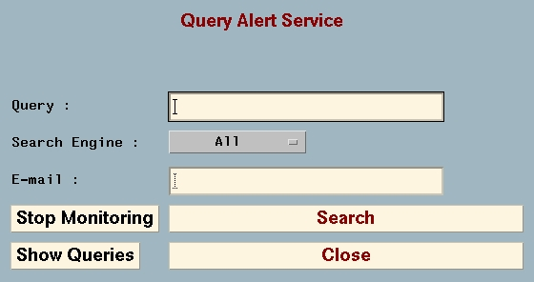
Σχήμα 4-27 : ΚΥΡΙΑ ΟΘΟΝΗ ΤΟΥ ALERT SERVICE
Μόλις βρεθούν τα πρώτα αποτελέσματα, εμφανίζεται στο χρήστη η οθόνη του Σχήματος 4-3. Κάθε γραμμή αποτελεί και τον τίτλο ενός αποτελέσματος της ερώτησης. Μόλις ο δείκτης του ποντικιού βρεθεί πάνω από ένα αποτέλεσμα, εμφανίζεται στο κάτω μέρος η διεύθυνσή του (URL) . Μόλις ο χρήστης κάνει click πάνω σε ένα αποτέλεσμα, τα περιεχόμενά του παρουσιάζονται σε ένα νέο παράθυρο του browser.
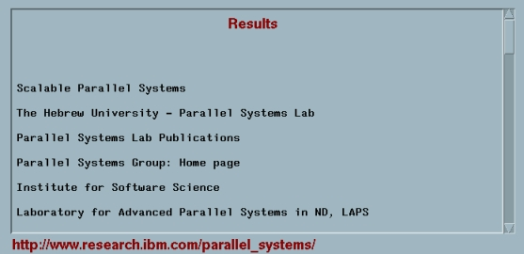
Σχήμα 4-28 : ΟΘΟΝΗ ΑΠΟΤΕΛΕΣΜΑΤΩΝ ΤΟΥ ALERT SERVICE

Στη συνέχεια, και εάν ο χρήστης έχει εισάγει την ηλεκτρονική του διεύθυνση, το AlertService, προωθεί περιοδικά την ίδια ερώτηση, στην ίδια μηχανή αναζήτησης, προς ανεύρεση νέων αποτελεσμάτων. Μόλις ένα νέο αποτέλεσμα εντοπισθεί, αποστέλλεται αυτόματα στο χρήστη ένα ηλεκτρονικό μήνυμα (e-mail) που περιλαμβάνει το URL και τον τίτλο του αποτελέσματος. Επιπλέον, εφοδιάζει το χρήστη και με τον κωδικό της συγκεκριμένης ερώτησης, έτσι ώστε να μπορεί ο χρήστης να διακόψει την περιοδική της εκτέλεση, ανά πάσα στιγμή.
Για να διακόψει ένας χρήστης την περιοδική εκτέλεση μιας ερώτησης, αρκεί να πατήσει το κουμπί Stop Monitoring στην αρχική οθόνη. Τότε, εμφανίζεται η οθόνη του Σχήματος 4-4. Στο πεδίο Query ID, εισάγει τον κωδικό της ερώτησης (που έχει προμηθευτεί με e-mail), ενώ στο πεδίο E-mail, εισάγει την ηλεκτρονική του διεύθυνση. Πατώντας το κουμπί Stop, διακόπτεται η περιοδική προώθηση της ερώτησης.
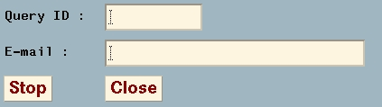
Σχήμα 4-29 : ΟΘΟΝΗ ΔΙΑΚΟΠΗΣ ΠΕΡΙΟΔΙΚΗΣ ΕΚΤΕΛΕΣΗΣ ΕΡΩΤΗΣΗΣ
Τέλος, ο χρήστης έχει τη δυνατότητα να ενημερωθεί για τις ενεργές ερωτήσεις του, δηλαδή να δει τις ερωτήσεις εκείνες τις οποίες το AlertService εκτελεί περιοδικά για λογαριασμό του. Για να το κάνει αυτό, αρκεί να εισάγει την ηλεκτρονική του διεύθυνση στο πεδίο E-mail της αρχικής οθόνης, και να πατήσει το κουμπί Show Queries. Τότε, εμφανίζεται η οθόνη του Σχήματος 4-5.
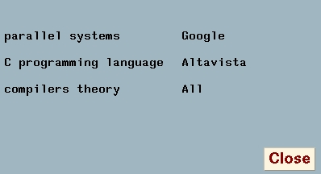
Σχήμα 4-30 : ΟΘΟΝΗ ΕΝΕΡΓΩΝ ΕΡΩΤΗΣΕΩΝ ΕΝΟΣ ΧΡΗΣΤΗ

Αρχιτεκτονική - Μηχανή
Η αρχιτεκτονική του AlertService βασίζεται στο απλό και κλασσικό μοντέλο πελάτη-εξυπηρετητή (client-server). Το ρόλο του client, εκτελεί ένα Java Applet που τρέχει μέσω ενός web browser, π.χ. Netscape Navigator. Το ρόλο του server, εκτελεί ένα πρόγραμμα σε Java που στην παρούσα φάση τρέχει στoν υπολογιστή loukritia.ics.forth.gr. Στο Σχήμα 4-6 παρουσιάζεται η βασική αρχιτεκτονική.

Alert Server
loukritia.ics.forth.gr
Alert Client
tinos.csd.uoc.gr
Alert Client
sappho.ics.forth.gr
Alert Client
itia.edu.uoc.gr

Σχήμα 4-31 : ΒΑΣΙΚΗ ΑΡΧΙΤΕΚΤΟΝΙΚΗ ALERT SERVICE

Ο Alert Server δέχεται αιτήσεις στη θύρα 7777, και μπορεί να εξυπηρετήσει πολλούς clients ταυτόχρονα, αφού για καθ' έναν από αυτούς δημιουργεί και ένα νέο thread. Εάν ένας χρήστης επιθυμεί να χρησιμοποιήσει το AlertService, συνδέεται μέσω ενός browser, στη διεύθυνση http://loukritia.ics.forth.gr/~xasim . Τότε, ξεκινά η εκτέλεση του Java Applet. Μόλις ο χρήστης ζητήσει την εκτέλεση μιας ερώτησης, πατώντας το κουμπί Search στην αρχική σελίδα, ο client επικοινωνεί με τον Alert Server και του ζητάει την εγκατάσταση μιας σύνδεσης μεταξύ τους. Ο Alert Server δημιουργεί ένα νέο thread προς εξυπηρέτηση του νέου πελάτη.
Στο Σχήμα 4-7 παρουσιάζεται το βασικό σχήμα της μηχανής του Alert Server, όσον αφορά στην αίτηση ενός client για την εκτέλεση μιας ερώτησης.
Αποστολή αποτελεσμάτων
Αίτηση από client
Μηχανή
Αναζήτησης
Alert
Server
Προώθηση
ερώτησης
Επιστροφή
αποτελεσμάτων
Επεξεργασία
Αποτελεσμάτων
1
2
3
4
5

Σχήμα 4-32 : ΜΗΧΑΝΗ ΠΡΟΩΘΗΣΗΣ ΕΡΩΤΗΣΗΣ ΚΑΙ ΑΝΑΚΤΗΣΗΣ ΑΠΟΤΕΛΕΣΜΑΤΩΝ

Εάν ο Alert Server, λάβει αίτηση εκτέλεσης μιας ερώτησης από έναν client, την προωθεί αμέσως στην επιλεγμένη μηχανή αναζήτησης και αναμένει από αυτήν τα αποτελέσματα. Μόλις, λάβει τα αποτελέσματα από τη μηχανή αναζήτησης, τα επεξεργάζεται κατάλληλα, και στη συνέχεια τα επιστρέφει στον client, ο οποίος τα διαμορφώνει έτσι ώστε να τα παρουσιάσει σε ευανάγνωστη μορφή στον χρήστη. Σε περίπτωση που ο χρήστης είχε επιλέξει να εκτελεστεί η ερώτησή του σε όλες τις μηχανές αναζήτησης, ο server φιλτράρει όλα τα αποτελέσματα, έτσι ώστε να σταλούν στον client με σειρά σπουδαιότητας (sorting) και μόνο μία φορά το καθένα (unique). Επιπλέον, ο server καταγράφει τη συγκεκριμένη ερώτηση έτσι ώστε να την εκτελέσει ξανά, κατά την περιοδική εκτέλεση όλων των ερωτήσεων. Η λειτουργία αυτή απεικονίζεται στο Σχήμα 4-7.
Εάν ο Alert Server, λάβει αίτηση διακοπής της περιοδικής εκτέλεσης μιας ερώτησης από έναν client, ελέγχει την ορθότητα του κωδικού που έχει δοθεί από τον χρήστη, σε αντιστοιχία με την ηλεκτρονική διεύθυνσή του. Εάν και τα δύο αυτά στοιχεία είναι ορθά, ο server διαγράφει τη συγκεκριμένη ερώτηση από τον κατάλογο των - προς περιοδική εκτέλεση - ερωτήσεων. Η λειτουργία αυτή απεικονίζεται στο Σχήμα 4-8.

Αίτηση από client
Alert
Server
Έλεγχος ορθότητας
κωδικού και e-mail
Διαγραφή ερώτησης
1
2
3

Σχήμα 4-33 : ΜΗΧΑΝΗ ΔΙΑΚΟΠΗΣ ΠΕΡΙΟΔΙΚΗΣ ΕΚΤΕΛΕΣΗΣ ΕΡΩΤΗΣΗΣ

Εάν ο Alert Server, λάβει αίτηση προβολής των ενεργών ερωτήσεων ενός χρήστη από έναν client, ελέγχει το e-mail που δόθηκε από το χρήστη, και εάν αυτό υπάρχει καταγεγραμμένο, ανακτά τα ζεύγη ερωτήσεων - μηχανών αναζήτησης που τον αφορούν, και τα αποστέλλει στον client. Η λειτουργία αυτή απεικονίζεται στο Σχήμα 4-9.
Αποστολή αποτελεσμάτων
Alert
Server
Έλεγχος δεδομένου e-mail
Ανάκτηση ζευγών
"Ερώτηση - Μηχανή Αναζήτησης"
1
2
3
4
Αίτηση από client

Σχήμα 4-34 : ΜΗΧΑΝΗ ΑΝΑΚΤΗΣΗΣ ΕΝΕΡΓΩΝ ΕΡΩΤΗΣΕΩΝ ΕΝΟΣ ΧΡΗΣΤΗ

Περιοδικά, ο Alert Server προωθεί στις μηχανές αναζήτησης όλες τις ερωτήσεις όλων των χρηστών. Εάν εντοπίσει ένα νέο αποτέλεσμα για μία ερώτηση, τότε αποστέλλει ένα ηλεκτρονικό μήνυμα στον ιδιοκτήτη της ερώτησης. Το ηλεκτρονικό μήνυμα έχει τη μορφή που απεικονίζεται στο Σχήμα 4-10.

Subject: New result for query "Parallel and Distributed Systems"

Body:

IEEE Transactions on Parallel and Distributed Systems
http://www.computer.org/tpds/

Query ID: 34928901

If you want to stop monitoring this query,
please visit AlertService and push "Stop Monitoring" button.
Then provide Query ID and your e-mail address and
push "Stop" button.

Σχήμα 4-35 : ΗΛΕΚΤΡΟΝΙΚΟ ΜΗΝΥΜΑ ΕΝΗΜΕΡΩΣΗΣ ΓΙΑ ΝΕΟ ΑΠΟΤΕΛΕΣΜΑ

Ένα παράδειγμα
Έστω ότι ένας χρήστης με ηλεκτρονική διεύθυνση xasim@csd.uoc.gr συνδέεται για πρώτη φορά στο AlertService, θέλοντας να ενημερωθεί για τους στίχους τραγουδιών του Andrea Bocelli. Επιπλέον, ο χρήστης επιθυμεί την περιοδική εκτέλεση της ερώτησης του. Η αρχική οθόνη του AlertService πρέπει να συμπληρωθεί, σε αυτήν την περίπτωση, όπως φαίνεται στο Σχήμα 4-11.
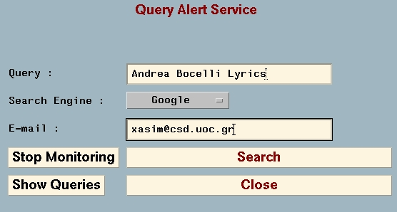
Σχήμα 4-36 : ΑΡΧΙΚΗ ΦΟΡΜΑ ΠΑΡΑΔΕΙΓΜΑΤΟΣ
Πατώντας το κουμπί Search, η ερώτησή του προωθείται στην μηχανή αναζήτησης Google, και μετά από μερικά δευτερόλεπτα αναμονής εμφανίζεται η οθόνη με τα αποτελέσματα όπως φαίνεται στο Σχήμα 4-12. Στη συνέχεια, ο ίδιος χρήστης επιθυμεί να ενημερωθεί για αεροπορικά εισιτήρια με προορισμό την Νέα Υόρκη των Ηνωμένων Πολιτειών. Συμπληρώνοντας ανάλογα την αρχική οθόνη εισάγοντας ξανά και την ηλεκτρονική του διεύθυνση, ανακτά τα πρώτα αποτελέσματα.
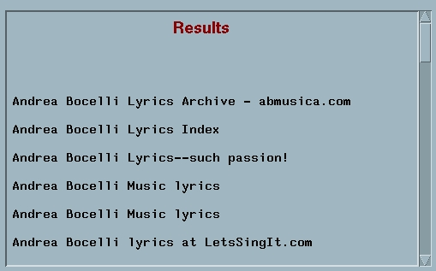
Σχήμα 4-37 : ΟΘΟΝΗ ΑΠΟΤΕΛΕΣΜΑΤΩΝ ΠΑΡΑΔΕΙΓΜΑΤΟΣ
Έστω ότι ο ίδιος χρήστης επανασυνδέεται στο AlertService επιθυμώντας να ενημερωθεί για τις ερωτήσεις που εκτελούνται περιοδικά για λογαριασμό του. Πατώντας το κουμπί Show Queries στην αρχική οθόνη (έχοντας πρώτα εισάγει την ηλεκτρονική του διεύθυνση) εμφανίζεται η οθόνη του Σχήματος 4-13. Το AlertService, μετά από περιοδική εκτέλεση της ερώτησης "Air ticket to New York USA", εντοπίζει ένα νέο αποτέλεσμα το οποίο και αποστέλλει με ηλεκτρονικό μήνυμα στην ηλεκτρονική διεύθυνση xasim@csd.uoc.gr. Στο μήνυμα αυτό δίνεται ο κωδικός της ερώτησης (π.χ. 123456789). Έστω ότι ο συγκεκριμένος χρήστης επιθυμεί τη διακοπή της περιοδικής εκτέλεσης αυτής της ερώτησης. Για να πραγματοποιηθεί αυτό, συνδέεται στο AlertService και πατάει το κουμπί Stop Monitoring στην αρχική οθόνη. Στο νέο παράθυρο που εμφανίζεται, συμπληρώνει τα σωστά στοιχεία, όπως φαίνεται στο Σχήμα 4-14, και πατάει το κουμπί Stop. Η περιοδική εκτέλεση της ερώτησης δεν θα πραγματοποιηθεί ξανά!
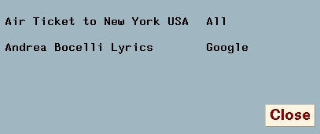
Σχήμα 4-38 : ΟΘΟΝΗ ΕΝΕΡΓΩΝ ΕΡΩΤΗΣΕΩΝ ΤΟΥ ΧΡΗΣΤΗ ΜΕ E-MAIL ADDRESS xasim@csd.uoc.gr ΠΑΡΑΔΕΙΓΜΑΤΟΣ

Εάν ο χρήστης πατήσει ξανά το κουμπί Show Queries της αρχικής οθόνης, θα δει το παράθυρο του Σχήματος 4-15.
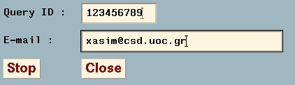

Σχήμα 4-39 : ΟΘΟΝΗ ΔΙΑΚΟΠΗΣ ΕΡΩΤΗΣΗΣ ΠΑΡΑΔΕΙΓΜΑΤΟΣ


Σχήμα 4-40 : ΝΕΑ ΟΘΟΝΗ ΕΝΕΡΓΩΝ ΕΡΩΤΗΣΕΩΝ ΠΑΡΑΔΕΙΓΜΑΤΟΣ

επισκοπηση σχετικων εργασιων
Στο κεφάλαιο αυτό περιγράφονται σχετικές εργασίες του FIREFLY και του AlertService και γίνεται μία σύντομη σύγκρισή τους.

Ο ΡΥΘΜΟΣ ΑΝΑΠΤΥΞΗΣ ΤΟΥ ΠΑΓΚΟΣΜΙΟΥ ΙΣΤΟΥ ΚΑΙ ΕΙΔΗ ΜΗΧΑΝΩΝ ΑΝΑΖΗΤΗΣΗΣ
Σύμφωνα με τα στοιχεία που παρουσιάστηκαν στην παράγραφο 1.1, ο όγκος της διαθέσιμης πληροφορίας στον Παγκόσμιο Ιστό είναι πλέον πολύ μεγάλος. Ανάλογα μεγάλος χαρακτηρίζεται και ο ρυθμός ανάπτυξής του, γεγονός που καθιστά τις μηχανές αναζήτησης ανήμπορες να τον καλύψουν σε μεγάλη έκταση.
H κάλυψη του Παγκόσμιου Ιστού από τις παραδοσιακές μηχανές αναζήτησης (subject - specific search engines) αυξάνεται πιο αργά από το μέγεθος του Παγκόσμιου Ιστού. Με τον όρο subject - specific search engines αναφερόμαστε στις μηχανές εκείνες που δεν επιχειρούν να δεικτοδοτήσουν ολόκληρο τον Παγκόσμιο Ιστό. Αντίθετα, επικεντρώνονται στην εξερεύνηση ιστοσελίδων είτε συγκεκριμένου θέματος, είτε συγκεκριμένης γεωγραφικής θέσης, ή ακόμα συγκεκριμένης μορφής περιεχομένου ( π.χ. αρχεία ήχου, αρχεία κειμένου pdf, κλπ. ).
Μικρότερη αλλά σημαντική δυσκολία κάλυψης του Παγκόσμιου Ιστού παρουσιάζουν και οι πολυ-επεξεργαστικές μηχανές αναζήτησης (multi-threaded search engines). Πρόκειται για τις μηχανές εκείνες, που επιτρέπουν στο χρήστη να ψάξει σε περισσότερες της μιας βάσης δεδομένων, ταυτόχρονα, μέσω μιας μοναδικής διεπιφάνειας χρήσης. Σύμφωνα με τον παραπάνω ορισμό, το FIREFLY είναι μία πολυ-επεξεργαστική μηχανή αναζήτησης. Στην ακόλουθη παράγραφο, αναλύονται μερικές ακόμα μηχανές αναζήτησης της ίδιας κατηγορίας.

ΜΗΧΑΝΕΣ ΑΝΑΚΤΗΣΗΣ ΠΛΗΡΟΦΟΡΙΑΣ ΑΠΟ ΤΟΝ ΠΑΓΚΟΣΜΙΟ ΙΣΤΟ
Το Dogpile [DP] είναι η πιο απλή μηχανή αυτή της κατηγορίας. Η λειτουργικότητά της περιορίζεται στην απλή προώθηση της ερώτησης ενός χρήστη σε πολλές μηχανές αναζήτησης ταυτόχρονα. Την ίδια λειτουργικότητα επιδεικνύει και ο MetaCrawler [MC], ο οποίος ξεκίνησε να εξυπηρετεί τους χρήστες τον Ιούλιο του 1995, στο πανεπιστήμιο της Washington. Και οι δύο μηχανές αποτελούν πλέον ιδιοκτησία της εταιρίας GO2Net [G2N]. Στο Σχήμα 5-1 φαίνεται μία οθόνη αποτελεσμάτων του Dogpile, ενώ στο Σχήμα 5-2 του MetaCrawler.

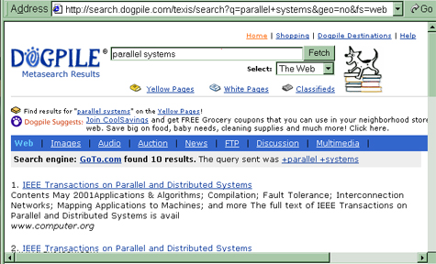
Σχήμα 5-41 : ΟΘΟΝΗ ΑΠΟΤΕΛΕΣΜΑΤΩΝ ΤΟΥ DOGPILE

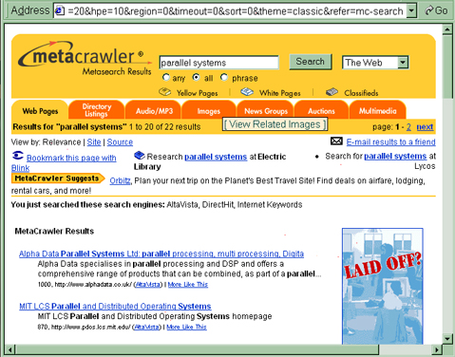
Σχήμα 5-42 : ΟΘΟΝΗ ΑΠΟΤΕΛΕΣΜΑΤΩΝ ΤΟΥ METACRAWLER

Το DirectHit [DH] βαθμολογεί τα αποτελέσματα μιας ερώτησης ανάλογα με το κατά πόσον τα προτίμησαν παλαιότεροι χρήστες που έκαναν την ίδια ή παραπλήσια ερώτηση. Ένα τέτοιο κριτήριο κατάταξης των αποτελεσμάτων φαίνεται να λειτουργεί σωστά. Αν λάβει όμως κανείς υπόψη του, ότι τα οι λίστες των αποτελεσμάτων μεταβάλλονται δυναμικά με την πάροδο του χρόνου, η τεχνική αυτή δεν παρουσιάζει κάθε στιγμή τα βέλτιστα αποτελέσματα. Το DirectHit, θα μπορούσε πάντως να λειτουργήσει συμπληρωματικά ως προς το FIREFLY. Στο Σχήμα 5-3 φαίνεται μία οθόνη αποτελεσμάτων του DirectHit.

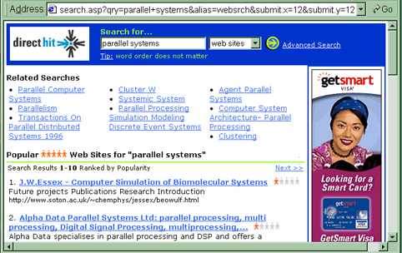
Σχήμα 5-43 : ΟΘΟΝΗ ΑΠΟΤΕΛΕΣΜΑΤΩΝ ΤΟΥ DIRECTHIT

Το Ixquick Metasearch [IMS] προωθεί και αυτό κάθε ερώτηση σε πολλές μηχανές αναζήτησης ταυτόχρονα, φιλτράρει όμως τα αποτελέσματα, και τελικά παρουσιάζει στο χρήστη μονάχα εκείνα που κατείχαν μία θέση στα δέκα πρώτα αποτελέσματα κάθε μηχανής. Με την τεχνική αυτή δίνει στο χρήστη τα πιο δημοφιλή αποτελέσματα, διατρέχοντας όμως ισχυρά τον κίνδυνο να του αποκρύψει έναν μεγάλο όγκο αποτελεσμάτων που ενδεχομένως τον ενδιαφέρουν. Επιπλέον, η τεχνική του Top-10 στη συγκεκριμένη μηχανή, τείνει να επιστρέφει στο χρήστη πολύ συχνά τα ίδια αποτελέσματα. Στο Σχήμα 5-4 φαίνεται μία οθόνη αποτελεσμάτων του Ixquick Metasearch.

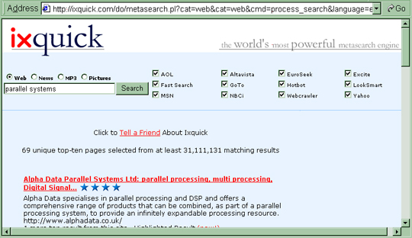
Σχήμα 5-44 : ΟΘΟΝΗ ΑΠΟΤΕΛΕΣΜΑΤΩΝ ΤΟΥ IXQUICK METASEARCH

Τα TracerLock [TL] και Informant [INF] είναι δύο υπηρεσίες που αποθηκεύουν τις ερωτήσεις των χρηστών, τις επεξεργάζονται περιοδικά, και αποστέλλουν ένα ηλεκτρονικό μήνυμα (e-mail) σε περίπτωση ανεύρεσης νέων αποτελεσμάτων. Το ηλεκτρονικό μήνυμα του TracerLock περιλαμβάνει το πολύ δέκα αποτελέσματα και συνεργάζεται με μία μονάχα μηχανή αναζήτησης, την AltaVista. Το Informant συνεργάζεται με πολλές μηχανές αναζήτησης, και αποστέλλει ηλεκτρονικό μήνυμα όταν βρεθεί ένα νέο αποτέλεσμα, ανάμεσα στα δέκα πρώτα που εντοπίστηκαν, την προηγούμενη φορά που εκτελέστηκε η ερώτηση. Επιπλέον, το Informant, παρακολουθεί κατ' επιλογή του χρήστη έως πέντε ιστοσελίδες και τον ενημερώνει σε περίπτωση που κάποια μεταβληθεί. Η λειτουργία αυτή εκτελείται μεμονωμένα και από το Mind-It [NM], που είναι ένα απλό εργαλείο που παρακολουθεί ιστοσελίδες και ενημερώνει τον ενδιαφερόμενο χρήστη για τυχόν μεταβολή του περιεχομένου τους. Τα εργαλεία αυτά θυμίζουν πολύ το FIREFLY. Διαφέρουν όμως σε δύο βασικά σημεία:
- Πολλά ενδιαφέροντα URL μπορεί να μην εμφανιστούν ποτέ μέσα στο Top-10.
- Η ηλεκτρονική ειδοποίηση σε περίπτωση μεταβολής του Top-10 μπορεί να δυσανασχετήσει το χρήστη. Το FIREFLY, δίνει τη δυνατότητα ενεργοποίησης και απενεργοποίησης αυτής της λειτουργίας.
- Το FIREFLY μπορεί να χρησιμοποιηθεί και σαν μία κοινή μηχανή αναζήτησης, εκτελώντας άμεσα την ερώτηση ενός χρήστη. Μετά την ανάκτηση των πρώτων αποτελεσμάτων, η ερώτηση αυτή μπορεί να εκτελείται περιοδικά προς αναζήτηση νέων αποτελεσμάτων.
Όσον αφορά τη λειτουργία της παρακολούθησης μιας ιστοσελίδας, κάτι τέτοιο προσπαθήσαμε να συμπεριλάβουμε στο FIREFLY. Αυτό μπορεί να επιτευχθεί, ενσωματώνοντας το εργαλείο HTMLDiff [HD] ή το TopBlend [TB]. Και τα δύο αυτά εργαλεία αποτελούν ελεγκτές εκδόσεων ιστοσελίδων. Δυστυχώς όμως, η διαδικασία της αποστολής του πηγαίου κώδικα από τους συγγραφείς, δεν έχει ακόμα ολοκληρωθεί. Στο ακόλουθο Σχήμα 5-5 φαίνεται μία χαρακτηριστική οθόνη του Mind-It, για τον χρήστη xasim που έχει επιλέξει την παρακολούθηση δύο ιστοσελίδων.
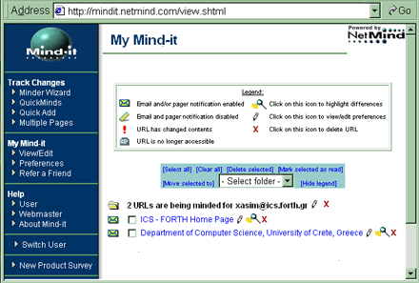
Σχήμα 5-45 : ΧΑΡΑΚΤΗΡΙΣΤΙΚΗ ΟΘΟΝΗ ΤΟΥ MIND-IT
Το Intelliseek ( Profusion ) [ISPR] είναι μία ακόμα μηχανή αναζήτησης με πολλαπλές λειτουργίες. Λειτουργεί σαν μία απλή μηχανή, εκτελώντας άμεσα ερωτήσεις χρηστών, αναζητώντας αποτελέσματα σε πολλές μηχανές ταυτόχρονα. Επιπλέον, παρέχει λειτουργίες όπως περιοδική παρακολούθηση ερωτήσεων και αποστολή ηλεκτρονικού μηνύματος σε περίπτωση εύρεσης νέου αποτελέσματος. Στο Σχήμα 5-6 φαίνεται μία οθόνη αποτελεσμάτων του Intelliseek - Profusion, ενώ στο Σχήμα 5-7 παρουσιάζεται η οθόνη που εμφανίζεται, εάν ο χρήστης επιλέξει να δει τις ερωτήσεις που αυτό εκτελεί περιοδικά για λογαριασμό του.
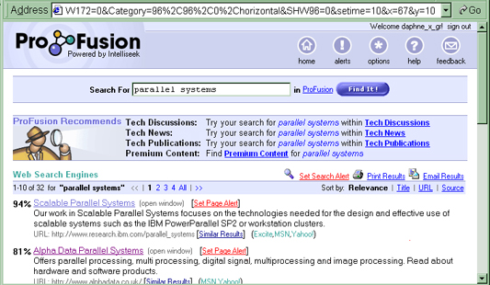
Σχήμα 5-46 : ΟΘΟΝΗ ΑΠΟΤΕΛΕΣΜΑΤΩΝ ΤΟΥ PROFUSION

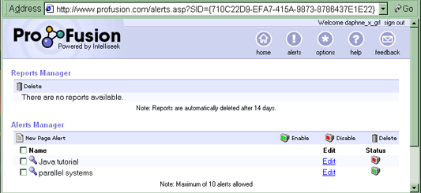
Σχήμα 5-47 : ΟΘΟΝΗ ΕΝΕΡΓΩΝ ΕΡΩΤΗΣΕΩΝ
Καμία από τις παραπάνω μηχανές αναζήτησης δεν έχει τη δυνατότητα μη προβολής ιστοσελίδων που ένας χρήστης έχει επισκεφθεί στο παρελθόν. Η λειτουργία αυτή βασίστηκε στο πετυχημένο μοντέλο του USENET. Συνεπώς, το FIREFLY κάνει ένα βήμα παραπέρα, βοηθώντας σημαντικά στην αποφυγή της ενοχλητικής επανάληψης μιας πληροφορίας. Επιπλέον, το FIREFLY, δίνει σε κάθε χρήστη τη δυνατότητα αποθήκευσης των αποτελεσμάτων που τον ενδιαφέρουν. Τα αποθηκευμένα αποτελέσματα μπορεί στη συνέχεια να τα κατατάξει σε φακέλους της προτίμησής του. Η λειτουργία αυτή βασίστηκε στο πετυχημένο μοντέλο των Bookmarks.
Τέλος, μία εφαρμογή που υλοποιεί σχεδόν όλες τις λειτουργίες του FIREFLY είναι το Copernic [COP]. Πρόκειται για ένα εμπορικό προϊόν, γεγονός που αποδεικνύει το ενδιαφέρον και την ανάγκη τις αγοράς για εφαρμογές τέτοιου σκοπού. Συγκριτικά με το FIREFLY, το Copernic δεν αποτελεί μία Web εφαρμογή, αφού εγκαθίσταται τοπικά σε έναν υπολογιστή. Συνεπώς, ο χρήστης δεν μπορεί να το χρησιμοποιήσει οπουδήποτε στον κόσμο και σε οποιοδήποτε λειτουργικό σύστημα. Επιπλέον, μέσω του FIREFLY, ένας χρήστης μπορεί να έχει ανά πάσα στιγμή πρόσβαση στις σελίδες της προτίμησής του (Bookmarks), οποιονδήποτε ηλεκτρονικό υπολογιστή και αν χρησιμοποιεί. Μία αντιπροσωπευτική οθόνη του Copernic φαίνεται στο ακόλουθο Σχήμα 5-8.
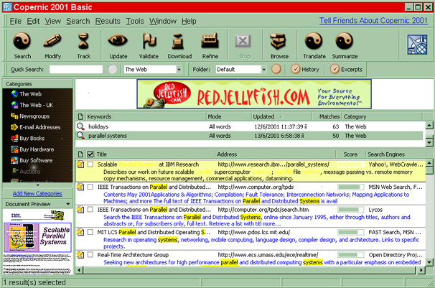
Σχήμα 5-48 : ΧΑΡΑΚΤΗΡΙΣΤΙΚΗ ΟΘΟΝΗ ΤΟΥ COPERNIC

ΕΠΙΛΟΓΟΣ

ΠΕΡΙΛΗΨΗ
Η μεταπτυχιακή αυτή εργασία επικεντρώθηκε στο θέμα της αποτελεσματικής ανάκτησης πληροφορίας από τον Παγκόσμιο Ιστό. Κύριος στόχος της ήταν η ανάπτυξη ενός εργαλείου, ικανού να βοηθήσει οποιονδήποτε χρήστη, στη χρονοβόρα και κουραστική διαδικασία της εξερεύνησης του τεράστιου όγκου πληροφορίας που διατίθεται σήμερα. Το εργαλείο αυτό είναι το FIREFLY.
To FIREFLY, μέσω μιας εύχρηστης και φιλικής διεπιφάνειας χρήσης, αναλαμβάνει την περιοδική εκτέλεση ερωτήσεων σε διάφορες μηχανές αναζήτησης ταυτόχρονα, γεγονός που το κατατάσσει στην κατηγορία των πολυ-επεξεργαστικών μηχανών αναζήτησης (multi-thread search engines). Επιπλέον, ξεκουράζει τον χρήστη, αποφεύγοντας την προβολή αποτελεσμάτων για τα οποία είναι ήδη ενημερωμένος, αντιμετωπίζοντας έτσι το πρόβλημα του καταιγισμού πληροφορίας. Τέλος, βασίζεται σε μία έξυπνη μηχανή και αρχιτεκτονική, η οποία πετυχαίνει τη μείωση του φόρτου του εξυπηρετητή (server), αφού ενημερώνει τη βάση δεδομένων του σε ώρες χαμηλού φόρτου. Λόγω της αυτοματοποίησης της διαδικασίας ανίχνευσης της πληροφορίας, μπορεί να χαρακτηριστεί ως πράκτορας (agent).
Παράλληλα αναπτύχθηκε το εργαλείο AlertService, με στόχο την συνεχή αυτόματη παρακολούθηση των αποτελεσμάτων μιας ερώτησης στον Παγκόσμιο Ιστό, χωρίς την συχνή επέμβαση του χρήστη. Το AlertService, λειτουργεί σαν πράκτορας (agent) που ενημερώνει μέσω ηλεκτρονικών μηνυμάτων (e-mail) τους χρήστες, σε περίπτωση ανεύρεσης νέας πληροφορίας στην ερώτηση που τους ενδιαφέρει.

Βιβλιογραφία
[AGENT] J. Bradshaw. Software Agents. The MIT Press, Cambridge (1997) 2-15
[AV] AltaVista. http://www.altavista.com 1-4, 2-1
[BP98] Sergey Brin and Lawrence Page. The anatomy of a large-scale hypertextual Web search engine. (Vol. 30, pp. 107-117) Ashman and Thistlewaite [2], (1998) 1-4
[CERN] CERN, History and growth of the Web, http://public.web.cern.ch/Public/ACHIEVEMENTS/WEB/history.html 1-1
[CGP98] ] Junghoo Cho, Hector Garcia-Molina, Lawrence Page. Efficient Crawling Through URL Ordering. 7th International Web Conference (WWW 98) 1-4
[COP] Copernic, http://www.copernic.com 5-8
[DH] DirectHit, http:/www.directhit.com 5-3
[DODS] Data Object Design Studio, http://dods.enhydra.org/ 3-6
[DOM] DOM, http://www.w3.org/TR/REC-DOM-Level-1/ 3-3
[DP] Dogpile, http://www.dogpile.com 5-2
[ENH] Enhydra, http://www.enhydra.org 3-5
[ENHADM] Enydra Administration Manager, http://enhydra.enhydra.org/software/documentation/adminguide.pdf 3-12
[ENHARCH] Enhydra Architecture, http://enhydra.enhydra.org/software/documentation/archWhitePaper.pdf 3-8
[G2N] Go2Net, http://www.go2net.com 5-2
[GOOGLE] Google. http://www.google.com 1-4, 2-1
[HB] HotBot. http://www.hotbot.com 1-4, 2-1
[HD] Fred Douglis, Thomas Ball. Tracking and Viewing Changes on the Web. USENIX (1996) 5-6
[HTML], HTML OnLine Guide, http://www.htmlhelp.com/ 3-1, 3-2
[IMS] Ixquick Metasearch, http://www.ixquick.com 5-4
[INF] The Informant, http://informant.dartmouth.edu 5-5
[ISPR] Intelliseek - Profusion, http://www.profusion.com 5-7
[JAVA] Java, http://java.sun.com 3-5
[JSHI] JavaScript History, http://polaris.umuc.edu/~lestes/history.htm 3-3
[LG98] Steve Lawrence and C. Lee Giles. Searching the World Wide Web. (Vol. 280, pp. 98-100) Science (1998) 1-6, 1-8
[LG99] Steve Lawrence and C. Lee Giles. Accecibility of information on the web (Vol. 400, pp. 107-109) Nature (1999) 1-2, 1-3, 1-7
[LYCOS] Lycos. http://www.lycos.com 1-4, 2-1
[MC] MetaCrawler, http://www.metacrawler.com 5-2
[NAVNET] Interner Search Engine Guide. http://www.walthowe.com/navnet/faq/search.html 1-5
[NL] NorthernLight. http://www.northernlight.com 1-4, 2-1
[NM] NetMind, http://www.netmind.com 5-5
[SYB] Sybase, http://www.sybase.com 3-5
[TB] Yih-Fram Chen, Fred Douglis, Huale Huang, Kiem-Phong Vo. TopBlend: An Efficient Implementation of HTMLDiff in Java. AACE (2000) 5-6
[TL] TracerLock, http://www.tracerlock.com 5-5
[URLURI] Naming & Addressing, http://www.w3.org/Addressing/ 3-2
[XML] XML, http://www.w3.org/XML/ 3-1, 3-3
[XMLC] XMLC, http://xmlc.enhydra.org/ 3-6
[YAHOO] Yahoo. http://www.yahoo.com 1-4

Παράρτημα Α
ΕΓΚΑΤΑΣΤΑΣΗ ΤΟΥ FIREFLY

- Απαραίτητο Λογισμικό
- JDK
Η Enhydra απαιτεί την εγκατάσταση του Java Development Kit (JDK), έκδοση τουλάχιστον 1.2.2, το οποίο είναι μέρος της JavaTM , από την Sun Microsystems. Σε περίπτωση που αυτό είναι ήδη εγκατεστημένο στο σύστημά σας, προχωρήσετε αμέσως στο επόμενο βήμα της εγκατάστασης.
Το JDK 1.2.2 βρίσκεται διαθέσιμο στο http://java.sun.com/products/1.2 . Επιλέξτε την πλατφόρμα που χρησιμοποιείτε, και ακολουθήστε τις οδηγίες εγκατάστασης.
- Enhydra
Η Enhydra είναι διαθέσιμη από την επίσημη ιστοσελίδα της Lutris Technologies, http://enhydra.enhydra.org/software/downloads/enhydra31 . Επιλέξτε την πλατφόρμα που χρησιμοποιείτε, και ακολουθήστε τις οδηγίες εγκατάστασης.
- Sybase
To FIREFLY, στην τρέχουσα έκδοσή του, έχει ρυθμιστεί έτσι, ώστε να λειτουργεί σε συνεργασία με τη Βάση Δεδομένων Sybase. H Sybase διατίθεται στο http://www.sybase.com/detail_list/1,3691,2282,00.html . Επιλέξτε την πλατφόρμα που χρησιμοποιείτε, και ακολουθήστε τις οδηγίες εγκατάστασης. Στη συνέχεια, χρησιμοποιώντας το εκτελέσιμο isql, που βρίσκεται στον κατάλογο bin του χρήστη sybase, δημιουργήστε μία βάση δεδομένων με όνομα xasim. Σε αυτήν τη βάση δημιουργήστε τους απαραίτητους πίνακες που χρησιμοποιεί το FIREFLY. Τα SQL scripts που δημιουργούν αυτούς τους πίνακες, βρίσκονται στoν κατάλογο xasimApp/xasimApp/data του FIREFLY.
- JDBC
Τέλος, απαιτείται η εγκατάσταση του JDBC, που βρίσκεται διαθέσιμος στο http://www.sybase.com/detail/1,3693,1009796,00.html .
- Τελική εγκατάσταση του FIREFLY
Για την τελική εγκατάσταση του FIREFLY πρέπει να εκτελεστούν τα ακόλουθα βήματα:
- Εκτέλεση εντολής σε Unix prompt: tar zxvf FIREFLY.tgz . Με την εκτέλεσή της, δημιουργείται ένας κατάλογος με όνομα xasimApp.
- Εκτέλεση εντολής σε Unix prompt: cd xasimApp/output
- Εκτέλεση εντολής σε Unix prompt: ./start &
- Στον ίδιο κατάλογο που βρίσκεται το xasimApp, εκτέλεση της εντολής σε Unix prompt: tar zxvf periodApp.tgz
- Εκτέλεση εντολής σε Unix prompt: cd xasimApp
- Εκτέλεση εντολής σε Unix prompt: crontab periodic

Το FIREFLY έχει πλέον ξεκινήσει την εκτέλεσή του, και μπορεί να προσπελαθεί στο: http://localhost:9999.

ΠΑΡΑΡΤΗΜΑ Β
ΕΓΧΕΙΡΙΔΙΟ ΧΡΗΣΗΣ ΤΟΥ FIREFLY
- Εισαγωγή
Ο Παγκόσμιος Ιστός μεγαλώνει με εντυπωσιακούς ρυθμούς, γεγονός που συνεπάγεται τη διαθεσιμότητα ενός τεράστιου όγκου δεδομένων σε σημείο που ο εντοπισμός τους καθίσταται εξαιρετικά δύσκολος έως αδύνατος στην πληθώρα των περιπτώσεων. Προκειμένου να γίνει εφικτή η ανεύρεση της ζητούμενης πληροφορίας, αναπτύχθηκαν οι μηχανές αναζήτησης. Εάν ένας χρήστης επιθυμεί να είναι συνεχώς ενημερωμένος πάνω σε ένα θέμα, προωθεί διαρκώς την ίδια ερώτηση στις ίδιες μηχανές αναζήτησης, οι οποίες του επιστρέφουν σχεδόν το ίδιο σύνολο αποτελεσμάτων. Συνεπώς, οι μηχανές αναζήτησης αναγκάζουν κάθε φορά το χρήστη, να εξάγει τη νέα πληροφορία μέσα από έναν σημαντικό όγκο επαναλαμβανόμενων αποτελεσμάτων. Για την αντιμετώπιση τους προαναφερθέντος προβλήματος, αναπτύξαμε το FIREFLY, ένα εργαλείο που βοηθά το χρήστη, να ανακτήσει με όσο το δυνατόν λιγότερο κόπο την επιθυμητή πληροφορία. Το εργαλείο αυτό, καταγράφει τις ερωτήσεις του χρήστη, και τις προωθεί περιοδικά σε ήδη υπάρχουσες μηχανές αναζήτησης. Παράλληλα, καταγράφει τα URL που επισκέπτεται ο χρήστης, έτσι ώστε να μην του τα παρουσιάσει ξανά σε μία νέα του σχετική ερώτηση.
- Ξεκινώντας …
Για να συνδεθεί ένας χρήστης στο FIREFLY, αρκεί να κατευθύνει έναν web browser (όπως το Netscape) στον κατάλληλο εξυπηρετητή (όπως ο loukritia.ics.forth.gr:9999). Αφού η σύνδεση επιτευχθεί, η αρχική οθόνη του FIREFLY εμφανίζεται στο παράθυρο του browser (Εικόνα 1). Εάν ο χρήστης διαθέτει λογαριασμό στο σύστημα, τότε απλά εισάγει το κατάλληλο ζευγάρι login και password στην φόρμα ταυτοποίησης (authentication form). Διαφορετικά, επιλέγει Register, με στόχο τη δημιουργία ενός νέου λογαριασμού (Εικόνα 2).
Εικόνα 1: Αρχική Οθόνη | Εικόνα 2 : Οθόνη δημιουργίας νέου λογαριασμού
Μετά από την επαλήθευση των στοιχείων του χρήστη, ο browser ανακατευθύνεται στην προσωπική σελίδα του χρήστη, η οποία χωρίζεται σε τρία τμήματα (Εικόνα 3). Στο αριστερό κατακόρυφο τμήμα, παρουσιάζονται οι βασικές λειτουργίες.
- Δημιουργία νέας ερώτησης
Πατώντας το κουμπί "New Query", ο χρήστης έχει τη δυνατότητα να υποβάλλει μία νέα ερώτηση στη μηχανή αναζήτησης της επιλογής του, συμπληρώνοντας τη φόρμα εισαγωγής νέας ερώτησης (Εικόνα 4), που εμφανίζεται μετά από το πάτημα του κουμπιού, στο πάνω δεξιά τμήμα. Η νέα ερώτηση, θα εμφανιστεί στο βασικό αριστερό τμήμα, στο κάτω μέρος, μαζί με τις υπόλοιπες προς το παρόν αναπάντητες ερωτήσεις.
Εικόνα 3 : Βασικές λειτουργίες | Εικόνα 4 : Φόρμα εισαγωγής νέας ερώτησης

- Μεταβολή μιας ερώτησης
Εάν ένας χρήστης επιθυμεί να μεταβάλει μιας ερώτηση, αρκεί να πατήσει το κουμπί που βρίσκεται αριστερά της. Η μεταβολή της συγκεκριμένης ερώτησης πραγματοποιείται με τη συμπλήρωση της φόρμας μεταβολής (Εικόνα 5) που εμφανίζεται στο πάνω δεξιά τμήμα, μετά από το πάτημα του κουμπιού.
Εικόνα 5 : Φόρμα μεταβολής μιας ερώτησης

- Διαγραφή μιας ερώτησης
Εάν ένας χρήστης επιθυμεί να διαγράψει μιας ερώτηση, αρκεί να πατήσει το κουμπί που βρίσκεται αριστερά της,. Η ερώτηση διαγράφεται από τον κατάλογο των ερωτήσεων του χρήστη. Εάν υπάρχουν διαθέσιμα αποτελέσματα για τη συγκεκριμένη ερώτηση, διαγράφονται και αυτά.
- Περιοδική παρακολούθηση μιας ερώτησης (Monitoring)
Εάν ένας χρήστης επιθυμεί την περιοδική παρακολούθηση ή μη, μιας ερώτησης από το FIREFLY, αρκεί να πατήσει το κουμπί ή αριστερά από αυτήν.
- Άμεση εκτέλεση ερώτησης
Κάτω από τη διαχωριστική γραμμή, παρουσιάζονται οι νέες ερωτήσεις του χρήστη, αυτές δηλαδή για τις οποίες δεν υπάρχουν ακόμα διαθέσιμα αποτελέσματα. Σε περίπτωση που ο χρήστης επιθυμεί την άμεση προώθηση / απάντηση μιας ερώτησης, επιλέγει «:Query Now» πατώντας το αντίστοιχο κόκκινο κουμπί που βρίσκεται δεξιά της ερώτησης. Το FIREFLY προωθεί τη συγκεκριμένη ερώτηση στην επιλεγμένη μηχανή αναζήτησης και παρουσιάζει στο χρήστη στο πάνω δεξιά πλαίσιο την οθόνη αποτελεσμάτων (Εικόνα 6).
Εικόνα 6 : Οθόνη αποτελεσμάτων
- Προβολή αποτελεσμάτων
Η οθόνη αποτελεσμάτων για μία συγκεκριμένη ερώτηση, παρουσιάζεται στο πάνω δεξιά τμήμα, αφού ο χρήστης κάνει click πάνω στην ερώτηση που τον ενδιαφέρει.
- Προβολή ενός αποτελέσματος
Εάν ένας χρήστης επιθυμεί να δει το περιεχόμενο ενός αποτελέσματος, αρκεί να κάνει click πάνω στον τίτλο. Το συγκεκριμένο αποτέλεσμα θα προβληθεί στο κάτω δεξιά τμήμα. Ένας εναλλακτικός τρόπος προβολής του αποτελέσματος, επιτυγχάνεται πατώντας το κουμπί , μόνο που το περιεχόμενό του προβάλλεται σε ένα νέο παράθυρο του browser. Παράλληλα με την προβολή, η κίτρινη λάμπα δεξιά του αποτελέσματος χρωματίζεται κόκκινη, υπενθυμίζοντας έτσι στο χρήστη ότι το συγκεκριμένο αποτέλεσμα θα αφαιρεθεί από τη λίστα των αποτελεσμάτων, και θα εμφανιστεί ξανά, μονάχα εάν αλλάξει το περιεχόμενό του.
- Διαγραφή ενός αποτελέσματός
Εάν ένας χρήστης επιθυμεί την άμεση διαγραφή ενός αποτελέσματος, αρκεί να πατήσει το κουμπί αριστερά από αυτό. Το συγκεκριμένο αποτέλεσμα θεωρείται πλέον αδιάφορο για τον συγκεκριμένο χρήστη, εκτός εάν μεταβληθεί το περιεχόμενό του.
- Αποθήκευση ενός αποτελέσματος
Η δυνατότητα αποθήκευσης ενός αποτελέσματος, δίδεται με το πάτημα του κουμπιού αριστερά από αυτό. Ο τόπος προσωρινής αποθήκευσης του αποτελέσματος είναι ο φάκελος Misc, που παρουσιάζεται με το πάτημα του κουμπιού Bookmarks.

- Bookmarks - Κατάλογοι κατηγοριοποίησης αποθηκευμένων αποτελεσμάτων
Οι κατάλογοι κατηγοριοποίησης των αποθηκευμένων αποτελεσμάτων (Εικόνα 7), γίνονται ορατοί με το πάτημα του κουμπιού Bookmarks, του αριστερού βασικού τμήματος. Η λειτουργία των κουμπιών του τμήματος αυτό, είναι ανάλογη με εκείνη του βασικού τμήματος.

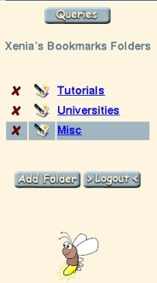
Εικόνα 7 : Κατάλογοι κατηγοριοποίησης αποθηκευμένων αποτελεσμάτων

Για να δημιουργήσει ο χρήστης έναν νέο φάκελο, αρκεί να πατήσει το κουμπί «Add Folder» στο κάτω μέρος της οθόνης της Εικόνας 7. Τότε, στο πάνω δεξιά πλαίσιο, εμφανίζεται η οθόνη της Εικόνας 8. Στο πεδίο «New Folder» , ο χρήστης εισάγει το όνομα του φακέλου που επιθυμεί να δημιουργήσει και επιβεβαιώνει πατώντας το κουμπί «Add». Ο νέος φάκελος εμφανίζεται στο αριστερά κατακόρυφο πλαίσιο, στον κατάλογο με τους υπόλοιπους φακέλους του.
Επιπλέον λειτουργίες σχετικά με τον κατάλογο των φακέλων ενός χρήστη, αφορούν στη Διαγραφή (Delete) και στην Επεξεργασία (Edit) καθενός φακέλου. Πατώντας το κόκκινο κουμπί αριστερά από τον προς διαγραφή φάκελο, ο φάκελος διαγράφεται από τον κατάλογο. Εάν ο φάκελος περιέχει ιστοσελίδες, διαγράφονται και αυτές. Πατώντας το κίτρινο κουμπί αριστερά από τον προς επεξεργασία φάκελο, εμφανίζεται η οθόνη του Εικόνας 9, στο πάνω δεξιά πλαίσιο. Με αυτόν τον τρόπο, ο χρήστης έχει τη δυνατότητα να μετατρέψει το όνομα του φακέλου.
Εικόνα 8 : Φόρμα εισαγωγής νέου καταλόγου | Εικόνα 9 : Φόρμα μετατροπής καταλόγου

Για να προσπελάσει ο χρήστης τον κατάλογο με τις ιστοσελίδες ενός φακέλου, αρκεί να κάνει click τον συγκεκριμένο φάκελο. Για να δει, στη συνέχεια, το περιεχόμενο μιας ιστοσελίδας αρκεί να κάνει click πάνω σε αυτήν. Κάνοντας click, για παράδειγμα, στον φάκελο «Tutorials», και στη συνέχεια στην ιστοσελίδα «Tutorial de Java - Home Page » εμφανίζεται η οθόνη της Εικόνας 10.
Εικόνα 10 : Οθόνη προβολής αποθηκευμένου αποτελέσματος
Τα κουμπιά , και έχουν την ίδια χρήση με αυτήν στον κατάλογο των αποτελεσμάτων μιας ερώτησης. Αξίζει να σταθούμε μονάχα στη χρήση του κουμπιού της Επεξεργασίας (Edit) που δίνει στον χρήστη τη δυνατότητα όχι μόνο να μετατρέψει το όνομα μιας ιστοσελίδας, αλλά και να την κατηγοριοποιήσει σε κάποιον άλλο κατάλογο

.
Παράρτημα Γ
ΕΓΚΑΤΑΣΤΑΣΗ ΤΟΥ AlertService
- Το AlertService απαιτεί την εγκατάσταση του Java Development Kit (JDK), έκδοση τουλάχιστον 1.2.2, το οποίο είναι μέρος της JavaTM , από την Sun Microsystems. Σε περίπτωση που αυτό είναι ήδη εγκατεστημένο στο σύστημά σας, προχωρήσετε αμέσως στο επόμενο βήμα της εγκατάστασης. Το JDK 1.2.2 βρίσκεται διαθέσιμο στο http://java.sun.com/products/1.2 . Επιλέξτε την πλατφόρμα που χρησιμοποιείτε, και ακολουθήστε τις οδηγίες εγκατάστασης.
- Εκτέλεση εντολής σε Unix prompt: tar zxvf AlertService.tgz . Με την εκτέλεσή της, δημιουργείται ένας κατάλογος με όνομα alertService.
- Εκτέλεση εντολής σε Unix prompt: cd AlertService.
- Εκτέλεση εντολής σε Unix prompt: java AlertServer &
- Εκτέλεση εντολής σε Unix prompt: crontab alertPeriod

